Benutzerhandbuch zu VerA.web: Web-basiertes Veranstaltungsmanagement des Protokollarischen Dienstes des Auswärtigen Amtes

Version | 0.22
Autor | Tom Müller-Ackermann
Erstellt | 10.05.2005
Geändert | 15.12.2005
Verantwortlich AG | Patricia Schäfer
Verantwortlich AN | Tom Müller-Ackermann
Dokument-ID | TAR.VERA.BENUTZERANLEITUNG
Status | In Bearbeitung (durch tarent)

Inhaltsverzeichnis
Aufgabe von VerA.web 5
Allgemeine Hinweise 6
Akteure in VerA.web 7
Grundlegende Bedienung 8
Anmeldung 8
Abmeldung 9
Das Menü 10
Personendaten bearbeiten 11
Person erfassen 11
Person bearbeiten 11
Person suchen 12
Suchfelder 12
Platzhalter bei der Suche 13
Kategorie / Ereignis 13
Person auswählen (Ergebnisliste) 14
Personen löschen 15
Personen exportieren 15
Personendaten (Detailansicht) 16
Kopfbereich 16
Hauptperson-Stammdaten 17
Partner-Stammdaten 18
Anschriften 19
Personendaten je Dokument-Typ 20
Personen kategorisieren 22
Duplikat-Prüfung 23
Veranstaltung bearbeiten 24
Veranstaltung erfassen 24
Veranstaltung bearbeiten 24
Veranstaltungsdaten 24
Dokument-Typen 27
Veranstaltung suchen 28
Suchfelder 28
Platzhalter bei der Suche 29
Suchergebnis Veranstaltungen 29
Veranstaltung löschen 29
Gästeliste bearbeiten 31
Tabulator Gästeliste 31
Tabulator Gast-Details 33
Tabulator Allgemein 34
Tabulatoren Hauptperson und Partner 34
Gäste zu einer Veranstaltung hinzufügen 35
Gäste aus bestehender Veranstaltung übernehmen 36
Übernahme Dokument-Typ spezifischer Personendaten 37
Gäste einer Veranstaltung einladen 38
Bericht / Gästeliste zu einer Veranstaltung erstellen 40
E-Mail Verteiler 42
E-Mail Verteiler erstellen. 42
E-Mail Verteiler löschen 42
E-Mail Verteiler verwenden 42
Import von Personendaten 44
Duplikat-Prüfung 46
Hilfe und Benutzeranleitung 47
Systemweite Einstellungen 48
Standard-Auswahl von Tabulatoren 48
Standard-Anreden und -Freitextfelder 48
Oberflächen Beschriftung 49
Stammdatenpflege: Veranstaltungsorte 50
Veranstaltungsort hinzufügen. 50
Veranstaltungsort ändern. 50
Veranstaltungsort löschen. 51
Stammdatenpflege: Dokumenttypen 52
Dokumenttyp hinzufügen oder ändern 52
Dokumenttypen löschen 53
Hinweise zu den Dokumenttypen 53
Stammdatenpflege: Kategorie 54
Kategorie hinzufügen 54
Kategorie ändern 55
Kategorie löschen 55
Verwaltung: Mandanten 56
Mandanten hinzufügen oder ändern 56
Mandanten löschen 57
Hinweise zu den Mandanten 57
Mandantenübergreifende Daten 57
Pro Mandant getrennte Daten 57
Tabulator „Datenbank“ 57
Verwaltung: Benutzer 58
Benutzer hinzufügen oder ändern 58
Benutzer löschen 59
Hinweise zu den Benutzern 59
Verwaltung: Stellvertretungen 60
Stellvertretungen hinzufügen oder ändern 60
Stellvertretungen löschen 61
Hinweise zu den Stellvertretungen 61
Verwaltung: Farben 62
Anhang 63
Staatsnamen mit dreist. Codes 63
Änderungsindex 74

Aufgabe von VerA.web
Die Fachanwendung „VerA.web“ ist eine browserbasierte Anwendung, die die Planung von Konferenzen und anderen Veranstaltungen DV-technisch unterstützt.

Allgemeine Hinweise
Allgemeine Hinweise zur Datenerfassung:
- Wechsel zum nächsten Eingabefeld mit der TAB-Taste.
- Wechsel zum vorigen Eingabefeld mit der Umschalt-Taste plus TAB-Taste.
- Alternative Zeichensätze können über das Länder-Symbol („DE“) in der Taskleiste am unteren rechten Bildschirmrand eingestellt werden.

Akteure in VerA.web
Rolle | Beschreibung
Gast | Sachbearbeiter mit nur-lese Rechten.
Lesender-Benutzer | Sachbearbeiter mit erweiterten nur-lese Rechten.
Sachbearbeiter | Sachbearbeiter darf Daten verändern.
Export | Sachbearbeiter darf Daten exportieren.
Mandanten-Administrator | Darf Einstellungen innerhalb eines Mandanten vornehmen.
Voll-Administrator | Darf alle Einstellungen des Systems verändern.

Grundlegende Bedienung

Anmeldung
Variante | Der Anwender meldet sich an.
Akteure | Alle
Der Akteur navigiert im Browser auf die Adresse der Anwendung VerA.web oder wählt diese aus seinen Favoriten. Darauf wird der Dialog „Anmeldung“ angezeigt.
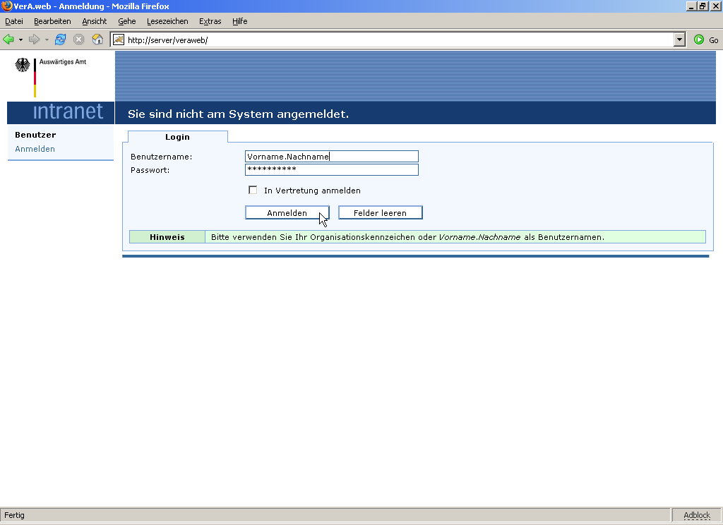
Der Akteur gibt einen Benutzernamen und ein Passwort ein und klickt auf Anmelden.
Hat der Akteur einen falschen Benutzernamen oder ein falsches Passwort eingegeben, erscheint eine Meldung: „Es ist ein Fehler bei der Anmeldung aufgetreten. Bitte überprüfen Sie Benutzername und Passwort“ und die Anmeldung wird nicht durchgeführt.
Ein gültiger Benutzername ist die „Rolle“ des Anwenders oder eine Kombination aus Vorname und Nachname, durch einen Punkt getrennt.

Abmeldung
Variante | Der Anwender meldet sich ab.
Akteure | Alle
Der Akteur klickt im Menü auf den Link „Abmelden“ unterhalb des Menüpunktes „Benutzer“. Darauf wird der Akteur abgemeldet und der Dialog „Anmeldung“ wird angezeigt.
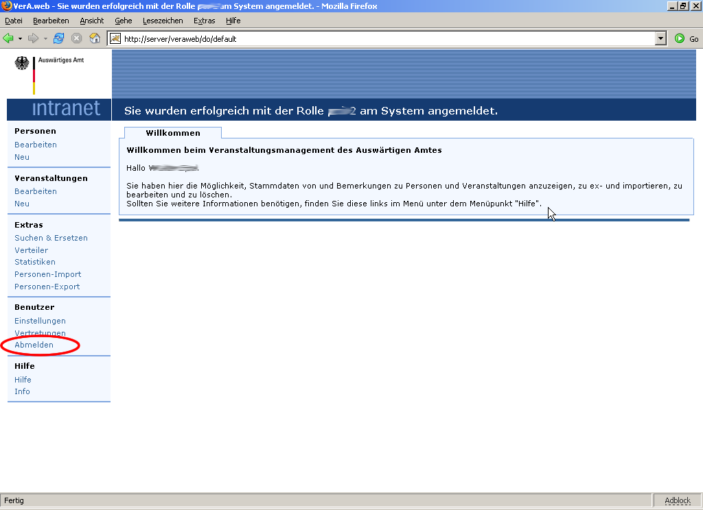

Das Menü
Bei korrekt erkannter Anmeldung erscheint der Haupt-Dialog der Anwendung mit dem Menü.
Das Menü ist ständig auf der linken Seite der einzelnen Dialoge eingeblendet.
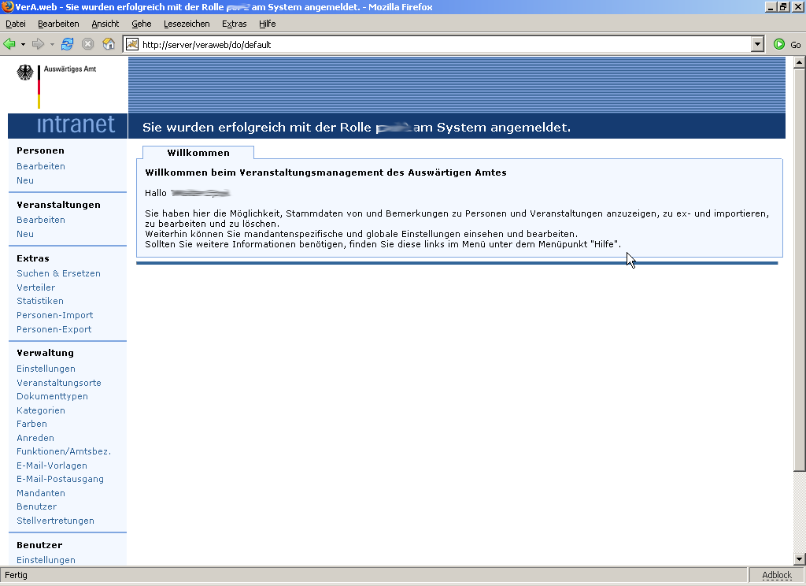
Dies ist das Menü für den Administrator von VerA.web. Normale Anwender haben ein gekürztes und damit übersichtlicheres Menü. (Der Menüpunkt Verwaltung entfällt.) Das Manü enthällt die Punkte:
- Personen
- Veranstaltungen
- Extras
- Verwaltung
- Benutzer

Personendaten bearbeiten
Varianten | Akteur will die Daten einer Person neu erfassen.  Akteur will will die Daten einer Person bearbeiten / ergänzen.
Akteure | Angemeldete Anwender mit Schreibrechten

Person erfassen
Der Akteur wählt aus dem Hauptmenü der Anwendung den Menüpunkt „Person --> Neu“. Daraufhin wird der Dialog „Neue Person anlegen“ angezeigt. (Details des Dialogs werden beschrieben unter Personendaten (Detailansicht))
Der Akteur speichert nach der Bearbeitung den neuen Personendatensatz über die Funktion „Speichern“ und beendet die Bearbeitung über die Funktion „Zurück“.
Alternativ kann der Akteur den Vorgang ohne zu Speichern mit „Zurück“ abbrechen.

Person bearbeiten
Der Akteur wählt aus dem Hauptmenü der Anwendung den Menüpunkt „Person --> Bearbeiten“. Darauf wird der Dialog „Person suchen“ angezeigt.
Der Akteur definiert eine Abfrage über die Suchfelder und wählt die Funktion „Suche starten“.
(Details zur Suche werden beschrieben unter Person suchen)
Die den Such-Kriterien entsprechenden Personen werden im Dialog „Person auswählen“ angezeigt. Für die Bearbeitung einer Person trifft der Akteur eine Auswahl durch Klicken auf einen Eintrag der Liste. Die Daten der ausgewählten Person werden im Dialog „Person bearbeiten“ angezeigt. (Details des Dialogs werden beschrieben unter Personendaten (Detailansicht))
Der Akteur speichert nach der Bearbeitung den geänderten Personendatensatz über die Funktion „Speichern“ und beendet die Bearbeitung über die Funktion „Zurück“.
Alternativ kann der Akteur den Vorgang ohne zu Speichern mit „Zurück“ abbrechen.

Person suchen
Der Akteur wählt aus dem Hauptmenü der Anwendung den Menüpunkt „Person --> Bearbeiten“. Darauf wird der Dialog „Person suchen“ angezeigt.
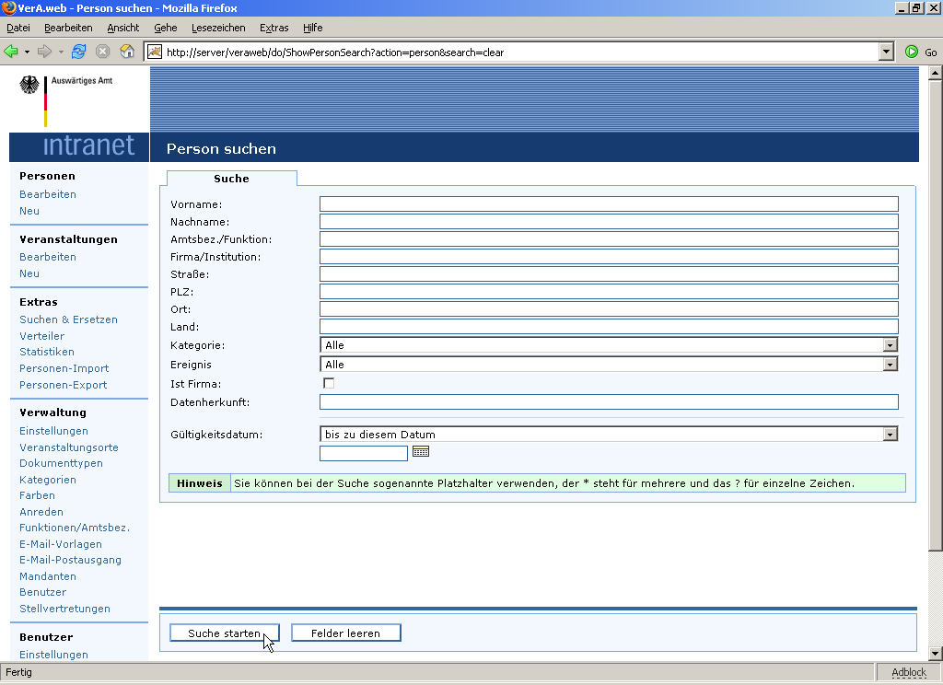
Der Akteur definiert eine Abfrage über die Suchfelder und wählt die Funktion „Suche starten“. Die den Such-Kriterien entsprechenden Personen werden im Dialog „Person auswählen“ angezeigt.
Bei der Suche wird Klein-/Großschreibung nicht berücksichtigt.

Suchfelder
- Vorname, es wird in allen drei Zeichensätzen gesucht.
- Nachname, es wird in allen drei Zeichensätzen gesucht.
- Firma/Institution, es wird in allen drei Anschriften einer Person und allen drei Zeichensätzen gesucht
- Ort, es wird in allen drei Anschriften einer Person und allen drei Zeichensätzen gesucht
- Strasse, es wird in allen drei Anschriften einer Person und allen drei Zeichensätzen gesucht
- PLZ, es wird in allen drei Anschriften einer Person und allen drei Zeichensätzen gesucht
- Funktion, es wird in allen drei Anschriften einer Person und allen drei Zeichensätzen gesucht
- Kategorie/Ereignis (siehe Kategorie / Ereignis)
- Kategorie, Auswahl aus einer Combobox, die alle im System hinterlegten Kategorien, die nicht als „Ereignis“ gekennzeichnet sind, anzeigt.
- Ereignis, Auswahl aus einer Combobox, die alle im System hinterlegten Kategorien, die als „Ereignis“ gekennzeichnet sind, anzeigt.
- Ist-Firma, Auswahl über Checkbox
- Datenherkunft
- Gültigkeitsdatum (mit Optionsgruppe „bis zu diesem Datum“, „ab diesem Datum“, „genau dieses Datum“)

Platzhalter bei der Suche
In allen Suchfeldern, die eine Texteingabe erlauben (nicht in Kategorie, Ereignis, Gültigkeitsdatum und Ist-Firma) kann der Akteur dabei auch folgende Platzhalter verwenden:
- * = Platzhalter für beliebig viele Buchstaben.
- ? = Platzhalter für genau einen Buchstaben.

Kategorie / Ereignis
Personen können in VerA.web beliebig vielen Kategorien zugewiesen werden. Bei der Suche können so gezielt Personen, die einer bestimmten Kategorie zugeordnet wurden, gefunden werden. Einige der Kategorien entsprechen fachlich Ereignissen, die einen wiederkehrenden Charakter haben.
Durch die Aufteilung in zwei Komboboxen können bei der Suche auch Personen gefunden werden, die einer bestimmten Kategorie zugeordnet sind und die einem bestimmten Ereignis zugeordnet sind.

Person auswählen (Ergebnisliste)
Der Akteur wählt aus dem Hauptmenü der Anwendung den Menüpunkt „Person --> Bearbeiten“. Darauf wird der Dialog „Person suchen“ angezeigt.
Der Akteur definiert eine Abfrage über die Suchfelder und wählt die Funktion „Suchen“.
Die den Such-Kriterien entsprechenden Personen werden im Dialog „Suchergebnis“ angezeigt.
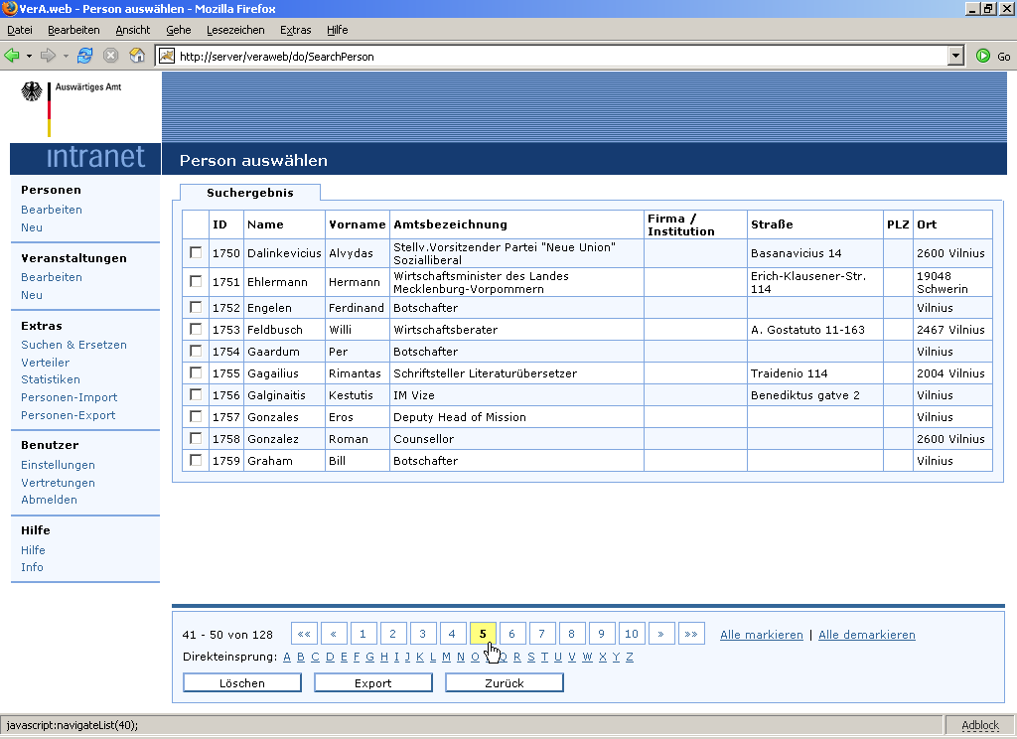

Personen löschen
Der Akteur wählt aus dem Hauptmenü der Anwendung den Menüpunkt „Person --> Bearbeiten“ Darauf wird der Dialog „Person suchen“ angezeigt. (Details zur Suche werden beschrieben unter Person suchen.) Die den Such-Kriterien entsprechenden Personen werden im Dialog „Person auswählen“ angezeigt.
Der Akteur markiert eine oder mehrere Personen durch anklicken der Checkbox für dem jeweiligem Eintrag. Anschließend kann der Anwender über die Funktion „Löschen“ alle markierten Personen löschen. Dabei ist zu beachten, dass normale Sachbearbeiter jeweils mir eine und Administratoren beliebig viele Personen löschen dürfen.
Nach dem klick auf den Button „Löschen“ muss der Anwender erst bestätigen dass diese Aktion wirklich durchgeführt werden soll. Das System prüft dann ob die Daten bereits veraltet sind.
Wenn die Gültigkeitsdauer einer Person noch nicht verstrichen ist wird eine entsprechende Meldung angezeigt die der Akteur vor dem entgültigem löschen erst bestätigen muss.
Zusätzlich wird überprüft ob die Person noch einer laufenden Veranstaltung zugeordnet ist. Wenn dies der Fall ist wird eine entsprechende Fehlermeldung ausgegeben und die Person nicht gelöscht.
Von Rückfragen nicht betroffene Personen werden in jedem Fall gelöscht.

Personen exportieren
Über die Funktion „Export“ im Dialog „Personen auswählen“ kann der Akteur auch unabhängig von einer Veranstaltung Personendaten in eine Steuerdatei exportieren. In den exportierten Daten fehlen dann entsprechende Veranstaltungsspezfische-Daten.

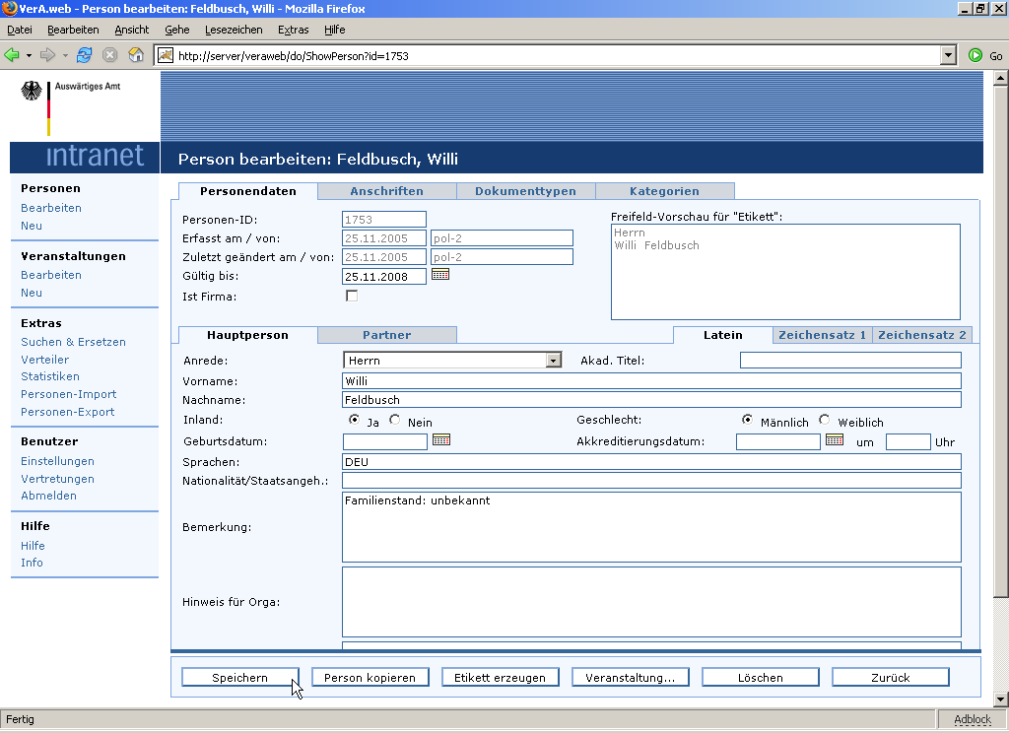
Personendaten (Detailansicht)

Speichern & Löschen
Mit der Schaltfläche „Speichern“ am unterem Bildschirmrand können sie Veränderungen an dieser Person speichern. Daraufhin wird am oberen Rand (Orange hinterlegt) angezeigt das gespeichert wurde und die Person wieder angezeigt.
Mit der Schaltfläche „Löschen“ am unteren Bildschirmrand können sie die aktuelle Person löschen. Anschließend wird die Personenliste angezeigt und eine entsprechende Erfolgsmeldung ausgegeben falls die Person gelöscht werden konnte, andernfalls wird der Grund für das nicht löschen angegeben.

Person kopieren
Wenn sie auf die Schaltfläche „Person kopieren“ klicken wird die aktuelle Person kopiert und erneut der Person bearbeiten Dialog angezeigt. Sie können nun z.B. den Namen ändern und auf „Speichern“ klicken um eine neue Person mit selber Anschrift zu speichern.

Etikett erzeugen
Über die Funktion „Etikett erzeugen“ können sie einen Dialog öffnen um schnell die vollständigen Adressdaten zu kopieren und z.B. in einer Textverarbeitung anzuzeigen.

Veranstaltung zuordnen
Über die Schaltfläche „Veranstaltung...“ können sie die aktuelle Person einer Veranstaltung zuordnen ohne den Umweg über die Gästeliste einer Veranstaltung gehen zu müssen. Dies bietet sich insbesondere bei neue erstellten Personen an.

Kopfbereich
Im Kopfbereich des Dialogs wird die „Personen-ID“ der ausgewählten Person und die Felder „Erfasst am“, „Erfasst von“, „Zuletzt Geändert“ am, „Zuletzt Geändert von“ angezeigt. Diese Daten sind nicht bearbeitbar, sie werden vom System gepflegt. Inhalt der Felder „Erfasst von“ und „Zuletzt Geändert von“ ist die Rollenbezeichnung des Anwenders, nicht der Name des Anwenders.
Im Kopfbereich des Dialogs werden auch die editierbaren Felder „Gültig-bis“ und „Ist Firma/Institution“ angezeigt.
Markiert der Akteur die Checkbox „Ist Firma / Institution“, so wird dieser Datensatz bei Personen-Suchen nicht berücksichtigt, er dient dann (nur) zur Eingabeunterstützung.

Hauptperson-Stammdaten
Auf dem Tabulator Hauptperson - Latein werden folgende Felder der Hauptperson angezeigt::
- Anrede
- Akad. Titel
- Vorname
- Nachname
- Inland (Ja / Nein)
- Geschlecht (Männlich / Weiblich)
- Geburtsdatum
- Akkreditierungsdatum / -uhrzeit
- Sprachen
- Nationalität / Staatsangehörigkeit
- Bemerkung
- Hinweis für Orga
- Hinweis für Gastgeber

Hinweise zur Eingabe internationaler Zeichensätze:
- Die Felder enthalten i.d.R. Daten in lateinischer Schrift.
- Auf den Tabulatoren Hauptperson - Zeichensatz 1 und Hauptperson - Zeichensatz 2 können darüber hinaus die Felder „Anrede“, „Akad. Titel“, „Vorname“ und „Nachname“ in bis zu zwei fremden Zeichensätzen verwaltet werden.
- Die Eingabe von nicht-lateinischen Zeichen erfolgt bei Bedarf über die von Windows-XP bereitgestellten Mittel. Der Akteur klickt auf das Sprach-Symbol in der Task-Leiste, um eine Spracheinstellung auszuwählen.
Hinweis zum Feld „Nationalität / Staatsangehörigkeit“:
- Dieses Feld soll mit den dreistelligen Ländercodes gefüllt werden. Bei mehreren Staatsangehörigkeiten trennen Sie diese bitte dirch ein einfaches Komma. Beispielsweise „DEU“ bzw. „DEU,VAT“.
Hinweis zu den Feldern „Akkreditierungsdatum“ und „Akkreditierungsuhrzeit“:
- Diese Felder müssen nur dann ausgefüllt werden, wenn die Person der Kategorie „Dipl. Corps“ zugeordnet wird. Anhand dieses Datums wird der Rang der Mitglieder des Dipl. Corps untereinander von der Anwendung ermittelt.

Partner-Stammdaten
Auf dem Tabulator Partner - Latein werden folgende Felder der Partnerperson angezeigt::
- Anrede
- Akad. Titel
- Vorname
- Nachname
- Inland (Ja / Nein)
- Geschlecht (Männlich / Weiblich)
- Geburtsdatum
- Sprachen
- Nationalität / Staatsangehörigkeit
- Bemerkung
- Hinweis für Orga
- Hinweis für Gastgeber

Hinweise zur Eingabe internationaler Zeichensätze:
- Die Felder enthalten i.d.R. Daten in lateinischer Schrift.
- Auf den Tabulatoren Hauptperson - Zeichensatz 1 und Hauptperson - Zeichensatz 2 können darüber hinaus die Felder „Anrede“, „Akad. Titel“, „Vorname“ und „Nachname“ in bis zu zwei fremden Zeichensätzen verwaltet werden.
- Die Eingabe von nicht-lateinischen Zeichen erfolgt bei Bedarf über die von Windows-XP bereitgestellten Mittel. Der Akteur klickt auf das Sprach-Symbol in der Task-Leiste, um eine Spracheinstellung auszuwählen.
Hinweis zum Feld „Nationalität / Staatsangehörigkeit“:
- Dieses Feld soll mit den dreistelligen Ländercodes gefüllt werden. Bei mehreren Staatsangehörigkeiten trennen Sie diese bitte dirch ein einfaches Komma. Beispielsweise „DEU“ bzw. „DEU,VAT“.
Hinweis zu den Feldern „Akkreditierungsdatum“ und „Akkreditierungsuhrzeit“:
- Diese Felder müssen nur dann ausgefüllt werden, wenn die Person der Kategorie „Dipl. Corps“ zugeordnet wird. Anhand dieses Datums wird der Rang der Mitglieder des Dipl. Corps untereinander von der Anwendung ermittelt.

Anschriften
Zu jeder Person können bis zu drei Anschriften (Geschäftlich, Privat, Weitere) jeweils auf einem eigenen Tabulator verwaltet werden.
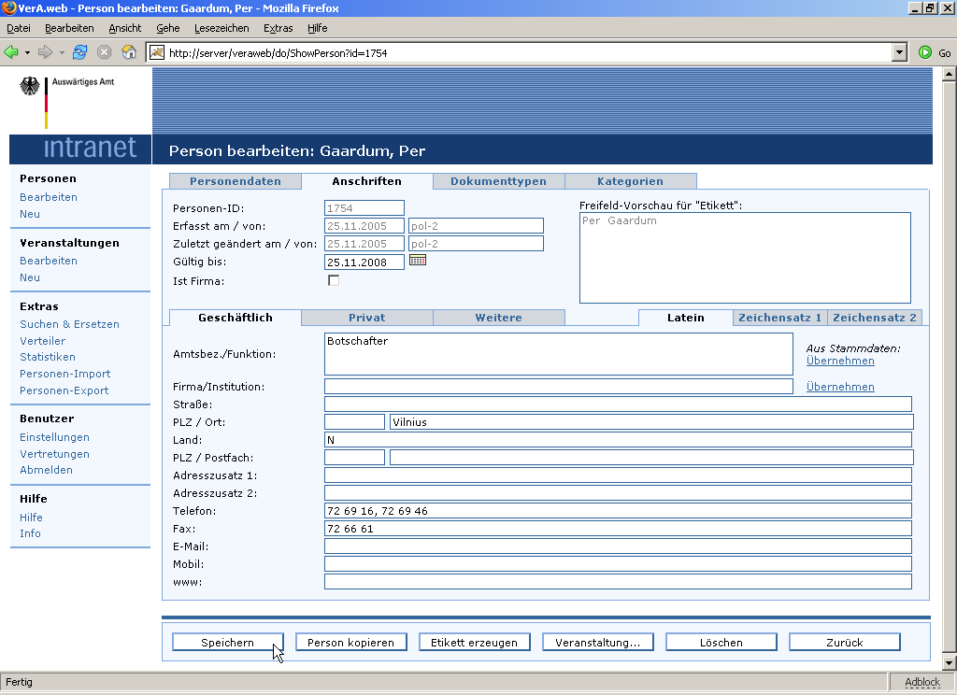
Für jede Anschrift werden auf separaten Tabulatoren folgende Felder verwaltet:
- Amtsbezeichnung / Funktion
- Firma / Institution
- Straße
- PLZ / Ort
- Land
- Postfach / Postfach PLZ
- Adresszusatz 1
- Adresszusatz 2
- Telefon
- Fax
- E-Mail
- Mobil
- www

Hinweise zur Eingabe internationaler Zeichensätze:
- Die Felder enthalten i.d.R. Daten in lateinischer Schrift.
- Auf den Tabulatoren Zeichensatz 1 und Zeichensatz 2 können darüber alle Felder in bis zu zwei fremden Zeichensätzen verwaltet werden.
- Die Eingabe von nicht-lateinischen Zeichen erfolgt bei Bedarf über die von Windows-XP bereitgestellten Mittel. Der Akteur klickt auf das Sprach-Symbol in der Task-Leiste, um eine Spracheinstellung auszuwählen

Personendaten je Dokument-Typ
Der Benutzer-Administrator hat bereits für jeden Dokument-Typ im System (z.B. „Etiketten“) als Vorgabe festgelegt, welche der drei Anschriften (Geschäftlich, Privat oder Weitere) und welcher Zeichensatz (Lateinisch, Zeichensatz 1 oder Zeichensatz 2) für diesen Dokument-Typ verwendet bzw. in die Steuerdatei für den Seriendruck exportiert werden soll.
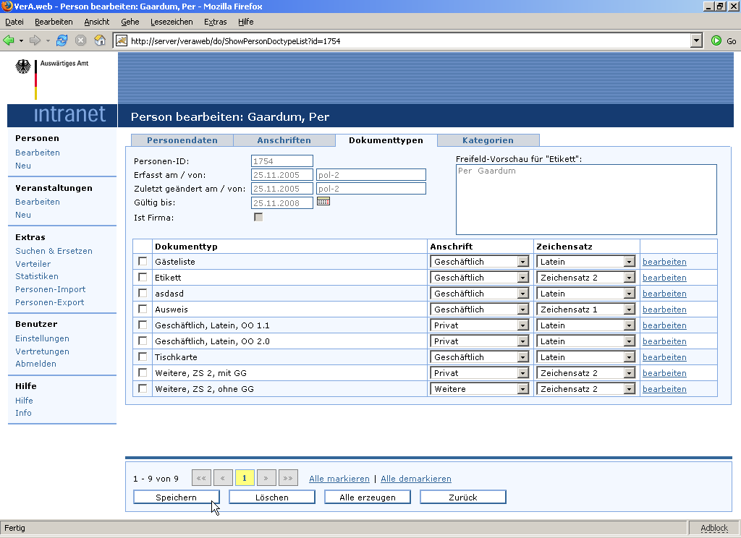
Für jede Person können die Dokument-Typ-spezifische Daten separat voneinander bearbeitet werden. Die Dokument-Typ-spezifischen Daten können „auf Knopfdruck“ automatisch aus den Personendaten erzeugt werden. Beim Importieren von Daten sowie beim Speichern einer Person werden entsprechende Daten ebenfalls automatisch erzeugt. Um diese manuell zu erzeugen klickt der Akteur auf „erzeugen“. Dadurch werden die Dokument-Typ-spezifischen Daten für den ausgewählten Dokument-Typ erstellt und angezeigt. Sind die Daten bereits erzeugt kann er mit einem klick auf „bearbeiten“ diese einsehen und verändern.
Bei neu erfassten Personen muss dieser Schritt theoretisch für jeden im System hinterlegten Dokument-Typ ausgeführt werden. Abkürzend kann der Akteur auch „Alle erzeugen“ wählen.
Durch die Funktion „erzeugen“ werden ausgewählte Felder in sogenannte Freitext-Felder kopiert und können dort vom Akteur bei Bedarf manuell überschrieben werden oder auch um Daten, für die es keine Standard-Felder gibt (z.B. militärische Titel usw.), ergänzt werden.
Der Akteur kann Kopieren / Einfügen verwenden, um z.B. Daten aus den Standard-Feldern in ein Freitextfeld zu übernehmen.
Da jedes Feld über die von Windows-XP bereitgestellten Mittel auch mit nicht-lateinischen Zeichen beschrieben werden kann, können für einzelne/alle Dokument-Typen einzelne/alle Daten in der Landessprache/im Landeszeichensatz gepflegt werden.

Personen kategorisieren

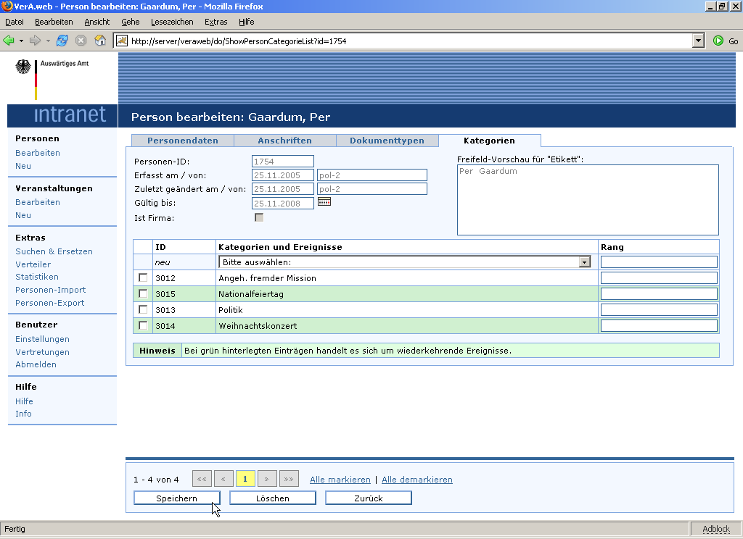
Der Dialog Person enthält auch eine Liste der der Person zugeordneten Kategorien (beliebig viele). Für jede Kategorie wird eine Checkbox zum Markieren, die Kategoriebezeichnung und ein editierbares Feld Rang (dies ist der Rang der Person innerhalb der Kategorie) angezeigt.
Um eine Kategorie hinzuzufügen wählt der Akteur diese in der „neu“ Zeile aus und wählt die Aktion „Speichern“. Um Kategorien zu entfernen kann der Akteur entsprechende Kategorien markieren und die Funktion „Löschen“ wählen.

Duplikat-Prüfung
Beim Speichern wird automatisch die aktuelle Person anhand ihres Vorname und Nachnamens mit den vorhandenen Personendaten verglichen.
Wenn dabei Duplikate erkannt werden, werden die dazugehörigen Personendaten im Dialog „Duplikat- Prüfung“ in einer Liste angezeigt.
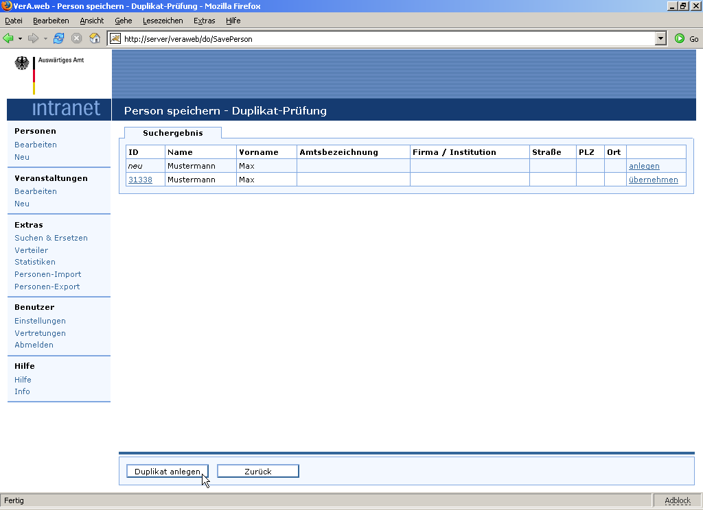
Dabei wird die aktuelle Person mit ihren wichtigsten Attributen angezeigt, und der oder die Entsprechungen in der Datenbank werden in den darunter folgenden Zeilen als Duplikate mit den gleichen Attributen angezeigt.
Der Akteur kann dadurch feldweise die Werte vergleichen.
Der Akteur kann jetzt:
- den bestehenden Datensatz in die Personenbearbeitung übernehmen, es wird dann mit dieser bestehenden Person weiterbearbeitet.
- die eingegebene Personendaten trotz Duplikat als neuen Datensatz anlegen.

Veranstaltung bearbeiten
Variante | Akteur will eine Veranstaltung neu anlegen.  Akteur will eine Veranstaltung bearbeiten
Akteure | Angemeldete Benutzer mit Schreibrechten.

Veranstaltung erfassen
Der Akteur wählt aus dem Hauptmenü der Anwendung den Menüpunkt „Veranstaltung --> Neu“. Daraufhin wird der Dialog „Neue Veranstaltung erstellen“ angezeigt. (Details zu den Veranstaltungsdaten werden beschrieben unter Veranstaltungsdaten)
Nach der Erfassung kann der Akteur die Eingabe über die Schaltfläche „Speichern“ speichern. Dabei erfolgt eine Daten-Prüfung:
- Wenn der in Kurzbezeichnung eingegebene Name bereits für eine andere Veranstaltung verwendet wurde, erscheint eine Meldung „Es existiert bereits eine Veranstaltung unter diesem Namen, trotzdem speichern?“.
- Wenn das in Beginn oder Ende eingegebene Datum kein gültiges Datum ist, erscheint eine Meldung, die den Akteur auffordert, ein anderes Datum einzugeben (Format TT.MM.JJJJ sowie SS.MM - z.B. „31.01.2005“ und „12.30“).
Die neue Veranstaltung wird mit der Funktion „Speichern“ gespeichert. Im Feld Veranstaltungs-ID wird die durch das Speichern vergebene ID der Veranstaltung angezeigt.

Veranstaltung bearbeiten
Der Akteur wählt aus dem Hauptmenü der Anwendung den Menüpunkt „Veranstaltung --> Bearbeiten“. Darauf wird der Dialog „Veranstaltung suchen“ angezeigt. (Details zur Suche werden beschrieben unter Veranstaltung suchen - Details zu Veranstaltungsdaten werden beschrieben unter Veranstaltungsdaten)
Nach der Bearbeitung kann der Akteur die Eingabe über die Schaltfläche „Speichern“ speichern. Dabei erfolgt eine Daten-Prüfung:
- Wenn der in Kurzbezeichnung eingegebene Name bereits für eine andere Veranstaltung verwendet wurde, erscheint eine Meldung „Es existiert bereits eine Veranstaltung unter diesem Namen, trotzdem speichern?“.
- Wenn das in Beginn oder Ende eingegebene Datum kein gültiges Datum ist, erscheint eine Meldung, die den Akteur auffordert, ein anderes Datum einzugeben (Format TT.MM.JJJJ sowie SS.MM - z.B. „31.01.2005“ und „12.30“).

Veranstaltungsdaten

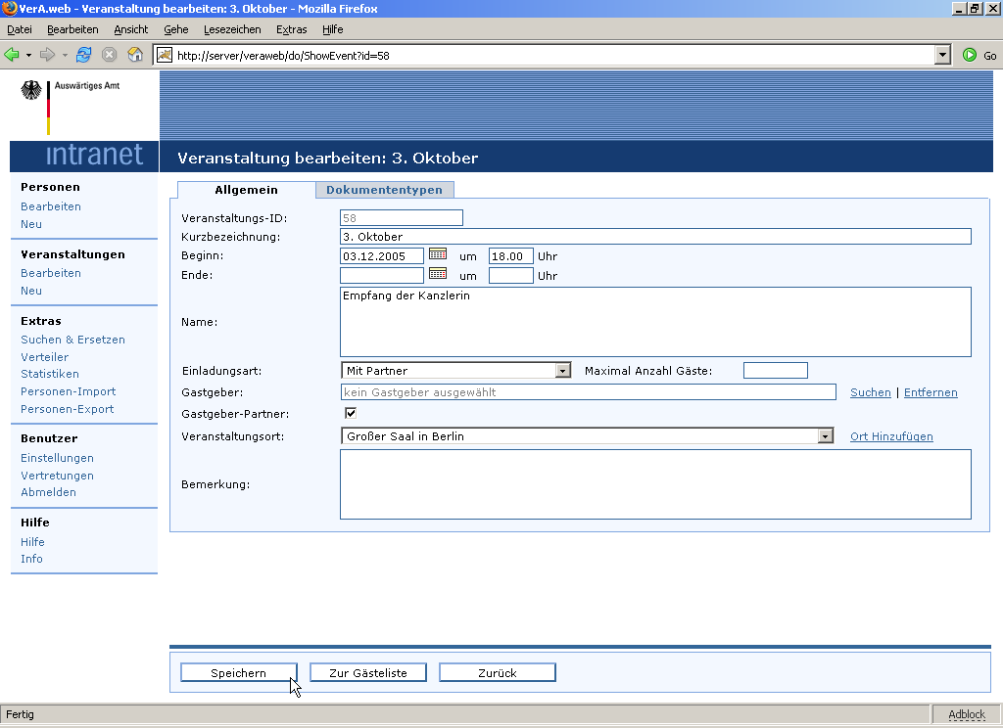
Im Feld Kurzbezeichnung muss der Akteur einen von ihm gewünschten Namen für die Veranstaltung eingeben. (maximal 100 Zeichen).
Im Feld Beginn kann der Akteur ein Datum und eine Uhrzeit für den Beginn der Veranstaltung eingeben (Format TT.MM.JJJJ und SS.MM also z.B. „03.10.2005“ und „18.00“). Mit einem Klick auf das Kalender-Symbol neben dem Feld kann der Akteur eine Kalender-Ansicht als Eingabehilfe erhalten.
Im Feld Ende kann der Akteur ein Datum und eine Uhrzeit für das Ende der Veranstaltung eingeben (Format TT.MM.JJJJ und SS.MM also z.B. „03.10.2005“ und „22.00“). Mit einem Klick auf das Kalender-Symbol neben dem Feld kann der Akteur eine Kalender-Ansicht als Eingabehilfe erhalten.
Im Feld Name kann eine längere Bezeichnung, wie sie auf Ausdrucken usw. erscheinen soll, für die Veranstaltung eingegeben werden. Die Länge der Bezeichnung ist nicht beschränkt.
Aus der Combobox Einladungsart wählt der Akteur eine in den Stammdaten vorhandenen Einladungsart (mit Partner / ohne Partner / nur Partner) aus.
Im Feld Maximale Anzahl Gäste kann eine Zahl zwischen 0 und 9999 eingeben werden. Die eingegebene Zahl limitiert nicht die Anzahl der möglichen Gäste.
Über den Link „Gastgeber suchen“ kann eine in den Personendaten vorhandene Person als Gastgeber festgelegt werden. Die ausgewählte Person wird in der Form „Name, Vorname“ im Textfeld Gastgeber angezeigt. Der Gastgeber kann auch später geändert werden (die ursprüngliche Gastgeber-Person wird nicht aus der Gästeliste entfernt), es ist auch möglich, keinen Gastgeber auszuwählen.
Über die Kombobox Veranstaltungsort kann ein in den Stammdaten vorhandener Veranstaltungs-Ort ausgewählt werden. Der Ort wird dadurch in einem Textfeld angezeigt. Alternativ kann der Ort sofort in dem Textfeld eingegeben werden. Beim Speichern der Veranstaltung wird überprüft, ob der Ort schon in den Stammdaten hinterlegt ist, wenn nicht, wird der Akteur per Meldung gefragt, “Sollen die Stammdaten um diesen Ort ergänzt werden?“
Durch markieren des Kontrollkästchens Gastgeber-Partner wird signalisiert, dass der Partner des Gastgebers auch eingeladen werden soll.
Der Akteur kann im Feld Bemerkung einen beliebigen Text eingeben. Die Länge der Bemerkung ist nicht beschränkt.

Dokument-Typen
Zu einer Veranstaltung können in den Stammdaten hinterlegte Dokument-Typen zugeordnet werden. Die Dokument-Typen „Gästeliste“ und „Etikett“ werden jeder Veranstaltung automatisch zugeordnet.
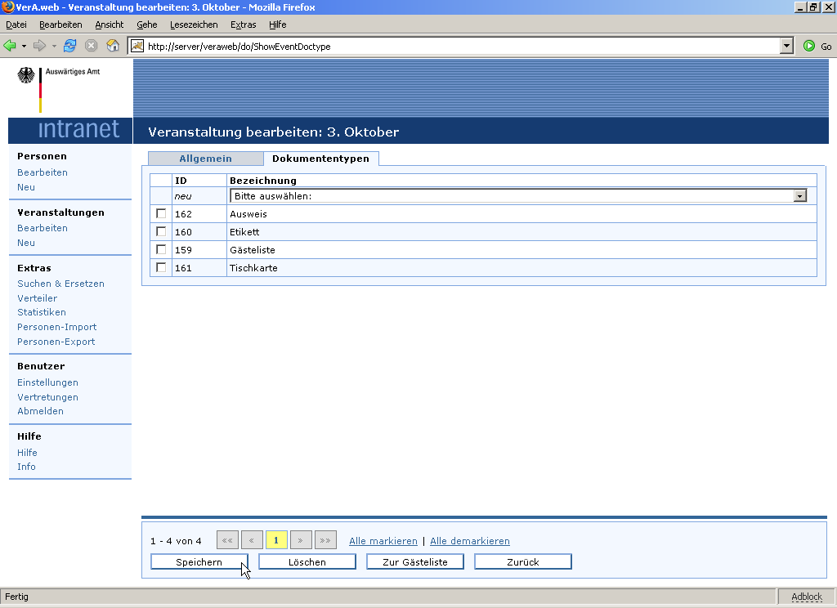
Der Akteur kann über die Funktion neu Dokument-Typen, die für diese Veranstaltung benötigt werden (z.B. Ausweis, Tischkarte, Umschlag...) hinzufügen, oder über die Funktion Löschen markierte Dokument-Typen aus der Liste entfernen.
Die Dokument-Typen werden entsprechend ihrer in den Stammdaten festgelegten Sortier-Reihenfolge sortiert angezeigt. Die Dokument-Typen „Gästeliste“ und „Etikett“ werden in der Liste zuoberst angezeigt.

Veranstaltung suchen
Der Akteur wählt aus dem Hauptmenü der Anwendung den Menüpunkt „Veranstaltung --> Bearbeiten“. Darauf wird der Dialog „Veranstaltung suchen“ angezeigt.
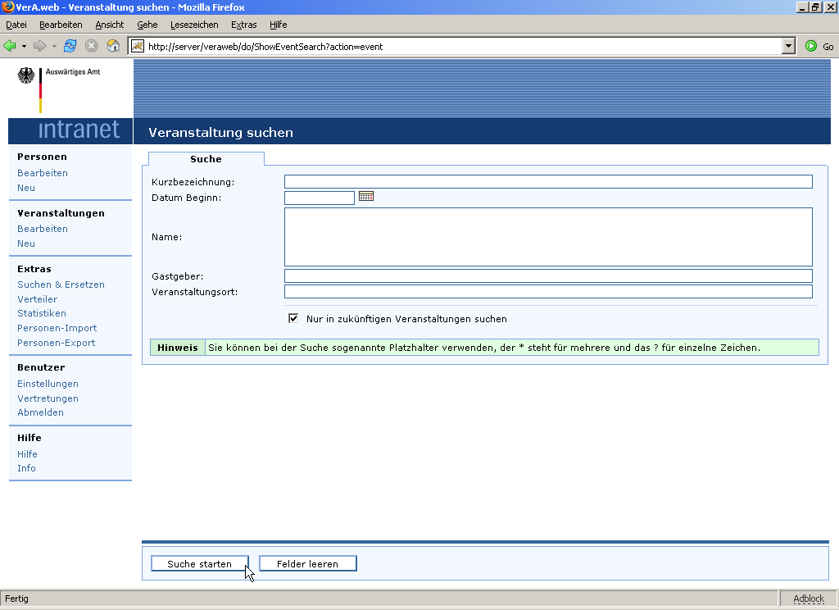
Der Akteur definiert eine Abfrage über Suchfelder und wählt die Funktion „Suchen“.
Bei der Suche wird Klein-/Großschreibung nicht berücksichtigt.

Suchfelder
- Kurzbezeichnung
- Datum Beginn
- Name
- Gastgeber
- Veranstaltungsort
- „Nur in zukünftigen Veranstaltungen suchen“, wenn dieser Filter markiert, werden entsprechend Veranstaltungen nur angezeigt die noch nicht vergangen sind.

Platzhalter bei der Suche
In allen Suchfeldern, die eine Texteingabe erlauben, kann der Akteur dabei auch folgende Platzhalter verwenden:
- * = Platzhalter für beliebig viele Buchstaben
- ? = Platzhalter für genau einen Buchstaben.

Suchergebnis Veranstaltungen
Die den Such-Kriterien entsprechenden Veranstaltungen werden im Dialog „Veranstaltung auswählen“ angezeigt.
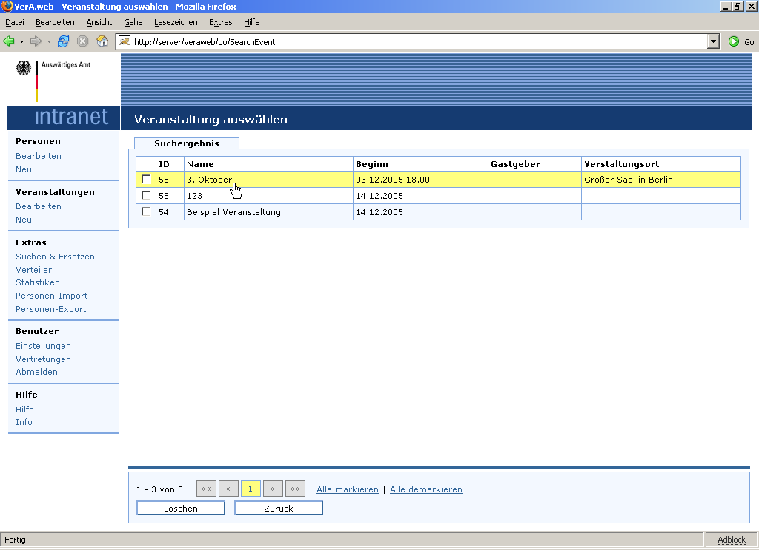
Der Akteur kann nun einen Eintrag in der Liste anklicken um die Veranstaltung zu bearbeiten.

Veranstaltung löschen
Akteure | Jeder Anwender mit Schreibrechten.

Der Akteur wählt aus dem Hauptmenü der Anwendung den Menüpunkt „Veranstaltung --> Bearbeiten“. Darauf wird der Dialog „Veranstaltung suchen“ angezeigt. (Details zur Suche werden beschrieben unter Veranstaltung suchen) Die den Such-Kriterien entsprechenden Veranstaltungen werden im Dialog „Veranstaltung auswählen“ angezeigt. Der Akteur kann nun einen Eintrag in der Liste markieren und auf die Schaltfläche „Löschen“ klicken.
Wenn es sich um eine Veranstaltung handelt, die nicht länger als 1 Jahr in der Vergangenheit liegt, erscheint eine Meldung „Die Veranstaltung <Veranstaltungs-Name> ist noch nicht veraltet, soll die Veranstaltung <Veranstaltungs-Name> trotzdem gelöscht werden?“. Sonst erscheint eine Meldung „Soll die Veranstaltung <Veranstaltungs-Name> gelöscht werden?“.
Wenn der Akteur die Meldung bestätigt, wird die Veranstaltung und alle Zuordnungen von Personen und Dokument-Typen zu dieser Veranstaltung gelöscht.

Gästeliste bearbeiten
Varianten | Der Akteur will eine Gästeliste bearbeiten. (Gäste hinzufügen / entfernen)  Der Akteur will eine Gästeliste ausdrucken.
Akteure | Alle Anwender mit Schreibrechten.
Der Akteur wählt aus dem Hauptmenü der Anwendung den Menüpunkt „Veranstaltung --> Bearbeiten“. Darauf wird der Dialog „Veranstaltung suchen“ angezeigt. (Details zur Suche werden beschrieben unter Veranstaltung suchen.) Die den Such-Kriterien entsprechenden Veranstaltungen werden im Dialog „Veranstaltungen auswählen“ angezeigt. Der Akteur kann nun einen Eintrag in der Liste durch Klicken auswählen.
Die Veranstaltung wird im Dialog „Veranstaltung bearbeiten“ angezeigt. (Details zu Veranstaltungdaten werden beschrieben unter Veranstaltungsdaten.) Der Akteur klickt auf den Button „Gästeliste“, daraufhin wird der Dialog „Gästeliste“ angezeigt.

Tabulator Gästeliste
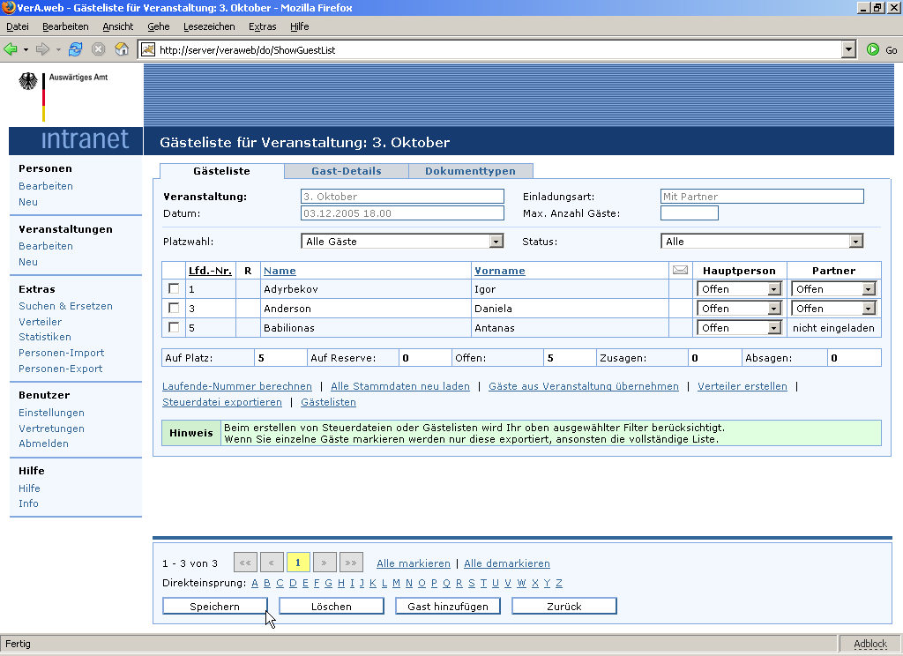
Der Tabulator Gästeliste enthält eine Liste der bereits zugeordneten Personen.
Im Kopfbereich des Dialogs werden die wichtigsten Daten zur Identifizierung einer Veranstaltung angezeigt: Die Kurzbezeichnung und der Beginn der Veranstaltung. Zusätzlich die Einladungsart sowie die maximale Anzahl Gäste.
Die Liste kann gefiltert werden. Der Akteur kann dafür aus den beiden folgenden Komboboxen eine beliebige Kombination auswählen:
- Platzwahl (Alle Gäste/ Alle Gäste auf Platz / Alle Gäste auf Reserve)
- Status (Alle / Zusagen / Absagen / Offene)
Die Anzahl der Einträge in der Liste wird angezeigt. Vor jedem Listeneintrag befindet sich eine Checkbox, dies gestattet eine Mehrfach-Auswahl von Listeneinträgen (Gästen).
Durch die Funktion Gast hinzufügen können weitere Personen zu Gästen dieser Veranstaltung erklärt werden.
Durch die Funktion Löschen können die aktuell markierten Gäste aus der Gästeliste entfernt werden.
Um nicht bei Status-Änderungen von Gästen (z.B. Zusagen) für jeden Gast auf den Tabulator Gast-Details wechseln zu müssen, kann der Status der Einladung sowohl für die Hauptperson als auch für den Partner über Komboboxen direkt in der Gästeliste bearbeitet werden.
Über die Funktion Laufende Nummer berechnen können die laufenden Nummern aller Gäste dieser Veranstaltung nach Kategorie / Rang neu berechnet werden.
Über die Funktion Gästelisten können die Einladungs-Dokumente für diese Veranstaltung erstellt werden (siehe Gäste einer Veranstaltung einladen).
Über die Funktion Steuerdatei exportieren können Berichts-Dokumente für diese Veranstaltung erstellt werden (siehe Bericht / Gästeliste zu einer Veranstaltung erstellen).

Tabulator Gast-Details
Hier werden die Gast-spezifischen Daten angezeigt. Der Gast kann über das klicken auf einen Eintrag in der Gästeliste ausgewählt werden, oder durch den einfachen Wechsel in dieses Tab, dabei wird der erste Gast angezeigt.
Im Kopfbereich wird zusätzlich zu den Veranstaltung-Daten auch eine auswahl von Gast-Daten angezeigt. Dazu zählt der Name der Hauptperson und des Partners, sowie die Funktion, die eMail-Adresse und die Laufende Nummer.

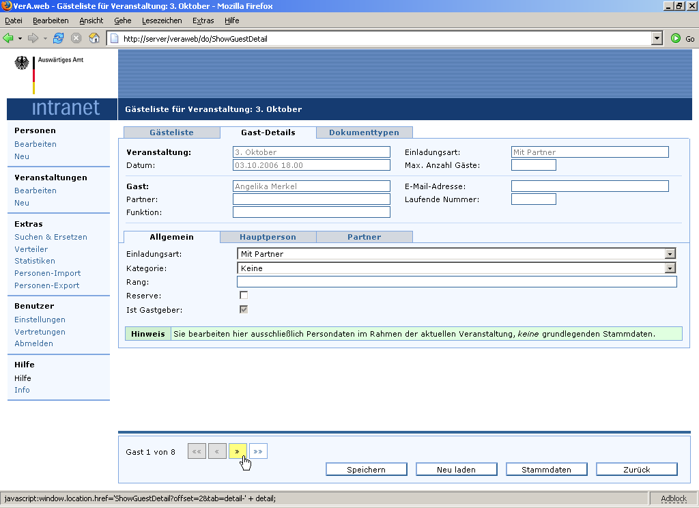
Über die Pfeil-Schaltflächen mit den Funktionen „Erster Gast“, „Vorheriger Gast“, „Nächster Gast“ und „Letzter Gast“ können Sie in der Gästeliste der aktuellen Veranstaltung blättern ohne in das Tab „Gästeliste“ zurück wechseln zu müssen.

Tabulator Allgemein
Auf dem Tabulator Allgemein werden folgende Gast-Daten angezeigt und können dort verändert werden:
- Einladungsart (Mit Partner, Ohne Partner oder Nur Partner)
- Kategorie, die zur Auswahl führte
- Rang, innerhalb der Kategorie
- Reserve (Auf Platz oder Reserve)
- Ist Gastgeber (Ja / Nein)
Der Akteur kann auch eine andere Einladungsart, als die in der Veranstaltung vorgeben, für diesen Gast auswählen (mit Partner / ohne Partner / nur Partner).

Tabulatoren Hauptperson und Partner
Neben den allgemeinen Veranstaltungs-spezifischen Daten stehen auf weiteren Tabs die personenbezogenen Veranstaltungs-spezifischen Daten zur Hauptperson und zum Partner zur Verfügung:
- Status der Einladung, Offen, Zusage, Absage
- Tisch, eine Tisch-Nummer
- Platz, eine Platz-Nummer
- Lfd-Nr, die Laufende Nummer innerhalb der Veranstaltung
- Farbe, Verweis auf Farbe, die verwendet werden soll
- Inland, Ja/Nein, Vorbelegung aus Personendaten
- Sprachen, Vorbelegung aus Personendaten
- Geschlecht, Vorbelegung aus Personendaten
- Nationalität/Staatsangehörigkeit, Vorbelegung aus Personendaten
- Hinweis Gastgeber
- Hinweis Orgateam

Gäste zu einer Veranstaltung hinzufügen
Der Akteur klickt im Dialog Gästeliste auf „Gast hinzufügen“. Darauf wird der Dialog „Person suchen“ angezeigt. Der Akteur definiert eine Abfrage über die Suchfelder und wählt die Funktion „Suche starten“. (Details zur Suche werden beschrieben unter Person suchen.)
Die den Such-Kriterien entsprechenden Personen werden im Dialog „Gast hinzufügen“ angezeigt.

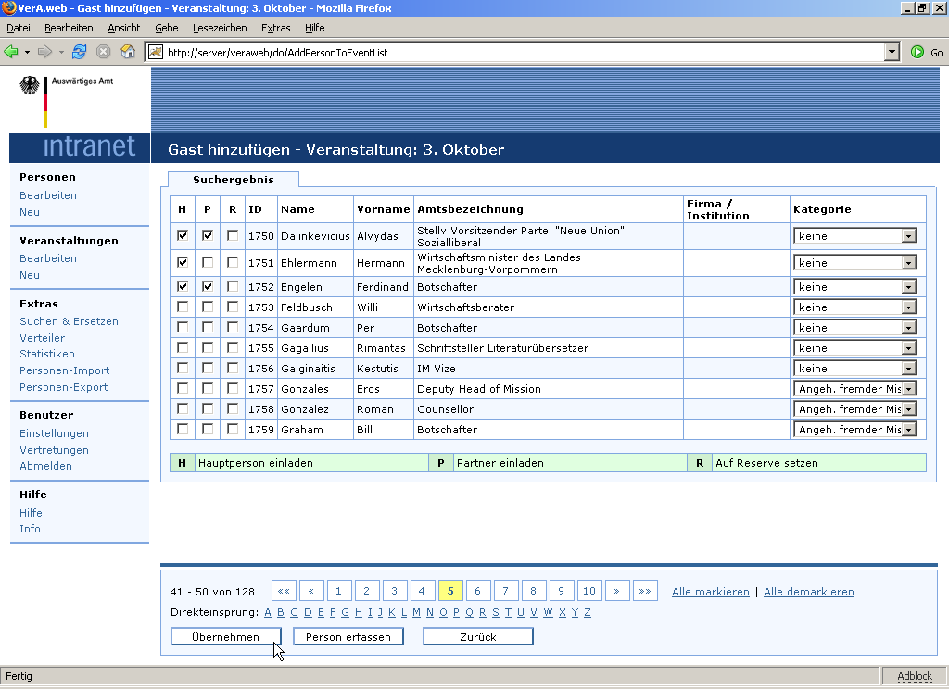
Für die Übernahme in die Gästeliste markiert der Akteur einen oder mehrere Einträge der Liste und klickt auf „Übernehmen“. Dabei kann er einzeln auswählen ob er nur die Hauptperson, nur den Partner oder beide auswählen will. Je nach Einladungsart der Veranstaltung werden dabei automatisch die Partner mit markiert und müssen ggf. demarkiert werden.

Dabei kann der Anwender auch schon weitere Einstellungen vornehmen.
- Wird die Checkbox in der Spalte „R“ (Reserve) markiert, wird diese Person in der Gästeliste auf Reserve gesetzt, sonst auf Platz.
- Zusätzlich ist es möglich die Kategorie des Gastes bereits hier zu wählen.
Wenn eine Person mit Partner übernommen wird, so werden in der Gästeliste auch die Partner-Datenfelder bzw. das Tab „Partner“ angezeigt, wenn bisher kein Partner zugeordnet war, werden Leerfelder angezeigt, diese ermöglichen eine Eingabe der Partner-Daten.
Wenn eine Person ohne Partner übernommen wird, so werden in der Gästeliste die Partner-Datenfelder bzw. das Tab „Partner“ nicht angezeigt. Wenn später ein Partner zugefügt werden soll, klickt der Akteur auf die Funktion „Partner laden“, dadurch werden die Partner-Datenfelder bzw. das Tab „Partner“ angezeigt, ist ein Partner vorhanden, sind die Felder bereits geladen, sonst sind sie leer und ermöglichen eine Eingabe der Partner-Daten.

Gäste aus bestehender Veranstaltung übernehmen
Der Akteur klickt auf Gäste aus bestehender Veranstaltung übernehmen. Darauf wird der Dialog „Veranstaltung suchen“ angezeigt.
Der Akteur definiert eine Suche und wählt in der Suchergebnis-Liste eine Veranstaltung aus.
Alle Gäste dieser Veranstaltung werden der aktuellen Gästeliste hinzugefügt.

Übernahme Dokument-Typ spezifischer Personendaten
Beim Hinzufügen einer Person zu einer Gästeliste werden automatisch die Dokument-Typ spezifischen Personendaten für alle Dokument-Typen, die der Veranstaltung zugewiesen wurden, kopiert.
Daher können diese Daten auf dem Tabulator Dokument-Typen für die konkrete Veranstaltung ohne Auswirkung auf die Orginal-Personen-Daten überschrieben werden.
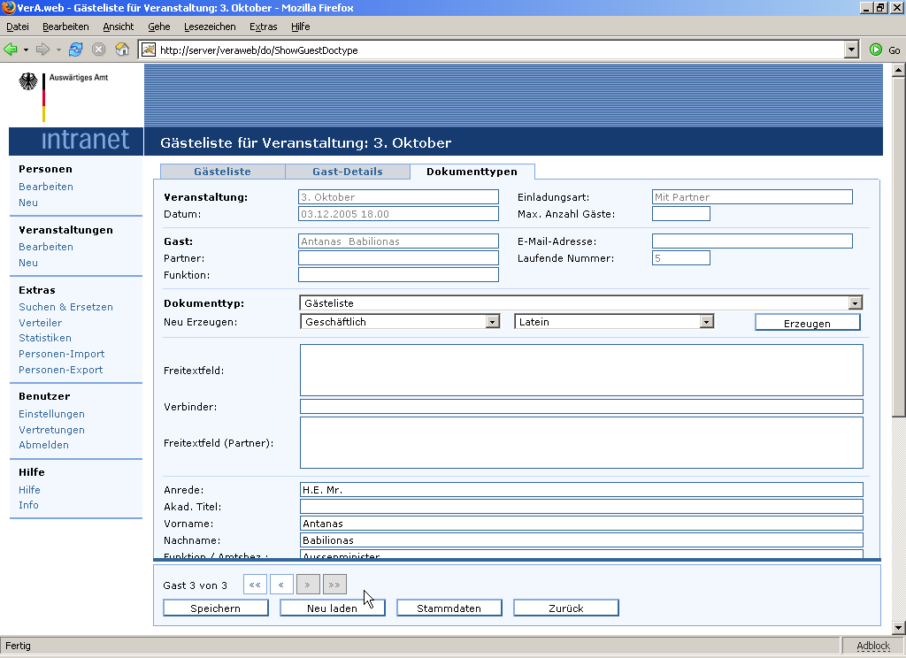
Da jedes Feld über die von Windows-XP bereitgestellten Mittel auch mit nicht-lateinischen Zeichen beschrieben werden kann, können für einzelne/alle Dokument-Typen einzelne/alle Daten auch manuell in der Landessprache/im Landeszeichensatz gepflegt werden.
Über die Funktion „Neu Laden“ unterhalb des Dialogs können alle Dokument-Typ-Daten aus den Stammdaten neu geladen werden. Bitte beachten Sie das diese dabei nicht neu generiert werden. Bei einer Änderung der Stammdaten müssen ggf. auch die Freitextfelder angepasst werden. Um einen einzelnen Dokument-Typ für die aktuelle Veranstaltung aus einen anderen Zeichensatz bzw. einem anderen Anschriftstyp zu genieren wählen sie dies unterhalb von Dokument-Typ bitte aus und klicken aus „Generieren“.

Gäste einer Veranstaltung einladen
Der Akteur wählt aus dem Hauptmenü der Anwendung den Menüpunkt „Veranstaltung --> Bearbeiten“. Darauf wird der Dialog „Veranstaltung suchen“ angezeigt.
(Details zur Suche werden beschrieben unter Veranstaltung suchen)
Die den Such-Kriterien entsprechenden Veranstaltungen werden im Dialog „Veranstaltungen“ angezeigt. Der Akteur kann nun einen Eintrag in der Liste durch Klicken auswählen.
Die Veranstaltung wird im Dialog „Veranstaltung bearbeiten“ angezeigt.
(Details zu Veranstaltungdaten werden beschrieben unter Veranstaltungsdaten)
Der Akteur klickt auf „Zur Gästeliste“, darauf wird der Dialog Gästeliste angezeigt.
Vor jeder Person in der Gästeliste wird eine Checkbox angezeigt. Der Akteur kann nun einzelne Gäste markieren (um z.B. „Nachzügler“ einzuladen) oder über die Funktion/den Link „alle markieren“ alle Personen in der Liste auswählen (alle Checkboxen werden markiert).
Der Akteur öffnet über die Funktion Einladungsliste für markierte Gäste exportieren den Dialog „Gästeliste exportieren“ .
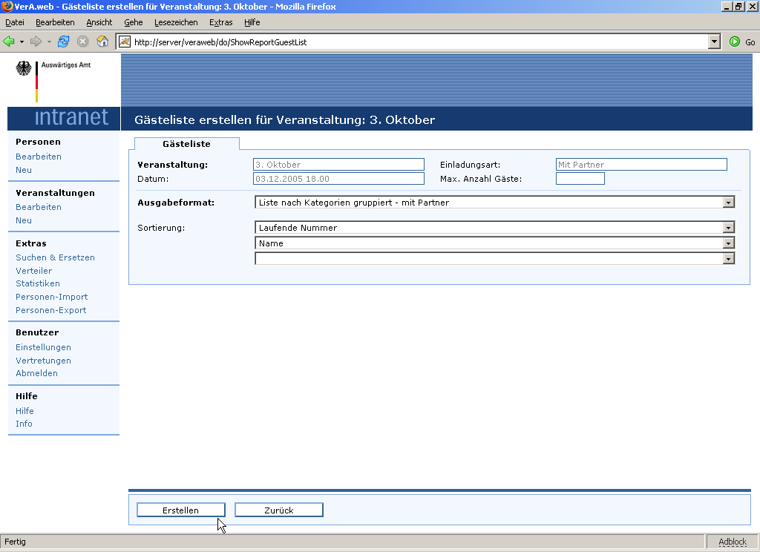
Aus der Kombobox/Liste der für diese Veranstaltung vorgesehenen Dokument-Typen wählt der Akteur einen Dokument-Typen aus, für jeden Dokument-Typ wird eine eigene Steuerdatei erstellt.
Im selben Dialog kann der Akteur die Sortierung der zu exportierenden Daten festlegen. Dazu wird eine Liste der Personen/Adress-Attribute angezeigt, die der Anwender in eine beliebige Reihenfolge bringen kann. Die Standardauswahl der Sortierung hängt von der Sortierung ab die der Anwender in der Gästeliste ausgewählt hatte, kann hier aber nachträglich geändert werden. Die Daten werden nach diesen Attributen in der Reihenfolge der Ziffern sortiert exportiert.
Sollte keine explizite Sortierung festgelegt werden, wird standardmässig alphabetisch nach dem Nachnamen der Person sortiert.
Durch einen Klick auf „Exportieren“ wird für jeden markierten Dokument-Typ eine eigene Steuerdatei mit den aktuell ausgewählten Personen in einem Standard-Verzeichnis erstellt.
Der Akteur wechselt in das Textverarbeitungsprogramm, und öffnet eine der bereitgestellten Textverarbeitungs-Vorlagen über das Menü Datei -> Neu -> Vorlagen und Dokumente.
Folgende Textverarbeitungs-Vorlagen für Einladungen stehen zur Verfügung (erweiterbar durch den Benutzer-Administrator):
- Einladungen (Vordruck)
- Einladungen (blanko)
- Umschläge
- Adressetiketten
- Magnetkarten
- Vorstellkarten
- Führkarten
- Tischkarten
- Stuhlkarten
- Konferenzschilder
- beliebige weitere Dokumente
Durch die Auswahl einer dieser Textverarbeitungs-Vorlagen öffnet sich ein entsprechendes Dokument.
In dem neuen Dokument sind die Kopf- und Fusszeilen, Überschriften, Logos usw. bereits enthalten, so wie sie vom Benutzer-Administrator in der Vorlage definiert wurden.
Der Akteur kann das Layout (Beispiel: Überschrift, Schriftart) des Dokumentes bei Bedarf jetzt noch nach seinen Vorstellungen ändern.
Der Akteur wählt aus dem Textverarbeitungs-Menü Extras -> Seriendruck, und wählt als Datenquelle eine der eben erstellten Steuerdateien aus.
Als Ergebnis werden die Dokumente auf dem Drucker oder in eine Datei ausgegeben.

Bericht / Gästeliste zu einer Veranstaltung erstellen
Der Akteur wählt aus dem Hauptmenü der Anwendung den Menüpunkt „Veranstaltung --> Bearbeiten“. Darauf wird der Dialog „Veranstaltung suchen“ angezeigt.
(Details zur Suche werden beschrieben unter Veranstaltung suchen)
Die den Such-Kriterien entsprechenden Veranstaltungen werden im Dialog „Veranstaltungen“ angezeigt. Der Akteur kann nun einen Eintrag in der Liste durch Klicken auswählen.
Die Veranstaltung wird im Dialog „Veranstaltung bearbeiten“ angezeigt.
(Details zu Veranstaltungdaten werden beschrieben unter Veranstaltungsdaten)
Der Akteur klickt auf „Zur Gästeliste“, darauf wird der Dialog Gästeliste angezeigt.
Die Liste der Gäste kann gefiltert werden. Der Akteur kann dafür aus den beiden folgenden Komboboxen eine beliebige Kombination auswählen:
- Platzwahl (Alle Gäste/ Alle Gäste auf Platz / Alle Gäste auf Reserve)
- Status (Alle / Zusagen / Absagen / Offene)
Vor jeder Person in der Gästeliste wird eine Checkbox angezeigt. Der Akteur kann nun einzelne Gäste markieren, oder über die Funktion/den Link „alle markieren“ alle Personen in der Liste auswählen (alle Checkboxen werden markiert).
Der Akteur öffnet über die Funktion Gästelisten den Dialog „Gästeliste“ .
Der Dialog zeigt in einer Kombobox/Liste jeden der dieser Veranstaltung zugeordneten Dokument-Typen. Auch die „Gästeliste“ wird als Dokument-Typ verwaltet, will der Akteur nur eine Gästeliste erstellen, markiert er nur diesen Dokument-Typ in der Liste.
Im selben Dialog kann der Akteur die Sortierung der zu exportierenden Daten festlegen. Dazu wird eine Liste der Personen/Adress-Attribute angezeigt, die für eine Sortierung in Frage kommen (Nachname, Land, PLZ, Kategorie, Rang, Tisch). In einer Spalte der Liste kann der Akteur bis zu 2 Attribute mit einer Ziffer (1 oder 2) kennzeichnen. Die Daten werden nach diesen Attributen in der Reihenfolge der Ziffern sortiert exportiert.
Sollte keine explizite Sortierung festgelegt werden, wird standardmässig alphabetisch nach dem Nachnamen der Person sortiert.
Durch einen Klick auf „Exportieren“ wird eine Steuerdatei mit den aktuell ausgewählten Personen in einem Standard-Verzeichnis erstellt.
Folgende Textverarbeitungs-Vorlagen für Berichte stehen zur Verfügung (erweiterbar durch den Benutzer-Administrator):
- Bericht nach Kategorien mit Partner (Vorschlagsliste)
- Bericht nach Kategorien mit Tel. und Mobiltelefon
- Bericht nach Kategorien mit Partner und Fax
- Bericht alphabetisch mit Partner, Tel. und Mobiltel.
Durch die Auswahl einer dieser Textverarbeitungs-Vorlagen öffnet sich der Bericht, die Daten der Steuerdatei werden automatisch in den Bericht eingefügt und der Bericht steht als editierbars Dokument in der Textverarbeitung zur Verfügung.
In dem neuen Dokument sind die Kopf- und Fusszeilen, Überschriften, Logos usw. bereits enthalten, so wie sie vom Benutzer-Administrator in der Vorlage definiert wurden.
Der Akteuer kann das Layout (Beispiel: Überschrift, Schriftart) des Dokumentes bei Bedarf jetzt noch nach seinen Vorstellungen ändern.
Der Akteur kann den Bericht abspeichern oder ausdrucken.

E-Mail Verteiler
Varianten | Der Akteur will einen Mailverteiler erstellen.  Der Akteur will einen Mailverteiler löschen.  Der Akteur will einen Mailverteiler verwenden,  um eine E-Mail an die Personen im Verteiler zu senden.
Akteure | Alle angemeldeten Sachbearbeiter.

E-Mail Verteiler erstellen.
Der Akteur wählt aus dem Hauptmenü der Anwendung den Menüpunkt „Veranstaltung --> Bearbeiten“. Darauf wird der Dialog „Veranstaltung suchen“ angezeigt.
(Details zur Suche werden beschrieben unter Veranstaltung suchen)
Die den Such-Kriterien entsprechenden Veranstaltungen werden im Dialog „Veranstaltungen“ angezeigt. Der Akteur kann nun einen Eintrag in der Liste durch Klicken auswählen.
Die Veranstaltung wird im Dialog „Veranstaltung bearbeiten“ angezeigt.
(Details zu Veranstaltungdaten werden beschrieben unter Veranstaltungsdaten)
Der Akteur klickt auf „Zur Gästeliste“, darauf wird der Dialog Gästeliste angezeigt.
Durch die Funktion „Verteiler erstellen“ kann aus den aktuell in der Liste markierten Personen ein neuer E-Mail-Verteiler erstellt werden.
Dafür wird ein Name für den neuen Verteiler vom Akteur abgefragt.
Nachdem der Verteiler angelegt wurde, erscheint die Meldung „Verteiler <Verteilername> wurde angelegt und enthält <Anzahl> Personen“.

E-Mail Verteiler löschen
Der Akteur wählt aus dem Hauptmenü der Anwendung den Menüpunkt „Extras --> Verteiler“ Darauf wird der Dialog „Verteilerliste“ angezeigt.
Es werden für jeden Verteiler der Namen der Verteilers, das Datum der Erstellung und die Veranstaltung aus der der Verteiler erzeugt wurde angezeigt.
Der Akteur markiert einen oder mehrere Verteiler in der Liste und klickt auf „Löschen“.
Es erscheint eine Meldung „Soll der markierte Verteiler gelöscht werden?“. Wenn der Akteur die Meldung bestätigt, wird der Verteiler gelöscht.

E-Mail Verteiler verwenden
Der Akteur wählt aus dem Hauptmenü der Anwendung den Menüpunkt „Extras --> Verteiler“ Darauf wird der Dialog „Verteilerliste“ angezeigt.
Es werden für jeden Verteiler der Namen der Verteilers und das Datum der Erstellung angezeigt.
Der Akteur trifft eine Auswahl durch Markieren eines Eintrages der Liste und klickt auf die Schaltfläche „Versendung“.
Es erscheint eine Meldung „E-Mail aus Verteiler erstellen?“. Wenn der Akteur die Meldung nicht bestätigt, wird der Vorgang abgebrochen.
Andernfalls wird der Standard-E-Mail-Client geöffnet, es wird eine neue, leere Email angezeigt, die E-Mail-Adressen des Verteilers sind im BCC-Feld eingetragen.
- Hat eine Person im Verteiler keine E-Mail-Adresse, so wird die Fax-Nummer verwendet.
- Hat eine Person mehrere E-Mail-Adressen, wird die E-Mail-Adresse von der Adresse (Privat / Geschäftlich / Sonstige) in den Mailverteiler übernommen, die in den Stammdaten zum Dokument-Typ „Adressetikett“ festgelegt ist.
- Hat eine Person mehrere Fax-Nummern, wird die Fax-Nummer von der Adresse (Privat / Geschäftlich / Sonstige) in den Mailverteiler übernommen, die in den Stammdaten zum Dokument-Typ „Adressetikett“ festgelegt ist.

Import von Personendaten
Akteure | USER

Der Akteur wählt aus dem Hauptmenü der Anwendung den Menüpunkt „Extras --> Personen-Import“.
Der Dialog Import wird angezeigt, der Akteur wählt eine Datei mit zu importierenden Personendaten aus dem Dateisystem aus. Die Datei kann einen oder mehrere Personendatensatz / -datensätze beinhalten.
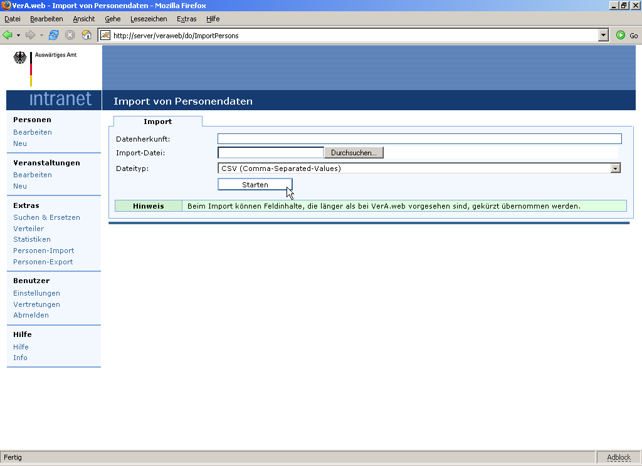
Die Datei muss dem für den CSV-Datenaustausch spezifizierten Format entsprechen.
Der Akteur kann im Feld Datenherkunft eine Bezeichnung zur späteren Personen-Suche angeben.
Der Akteur wählt die Funktion Starten.
Nach Einlesen aller Personendaten wird der Dialog Status des Importvorgangs mit folgenden Informationen angezeigt:
- die Anzahl der Datensätze, die in der Datei vorliegen
- die Anzahl der erkannten Duplikate
- die Anzahl von Datensätzen, die ohne Duplikat-Bearbeitung übernommen werden können.

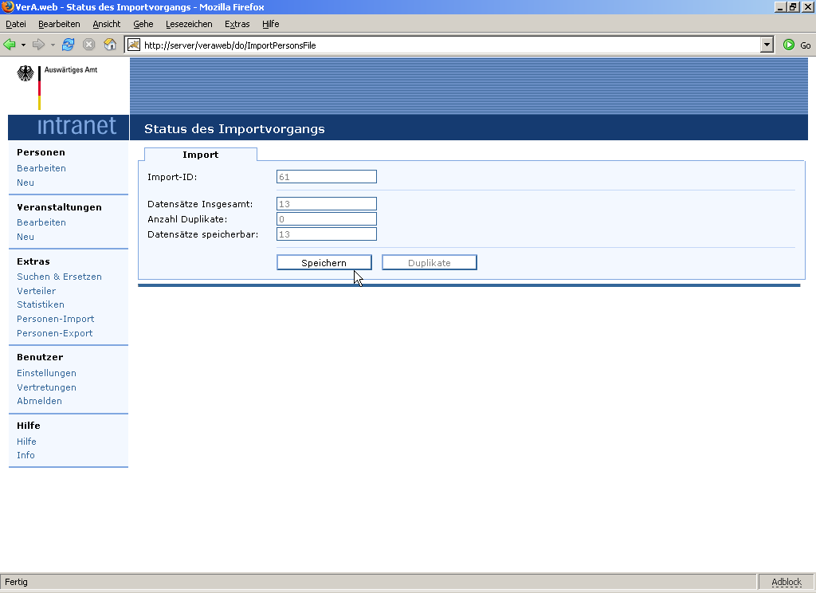
Durch Klick auf Speichern kann der Akteur die Datensätze, die unter Anzahl zu speichernder Datensätze aufsummiert sind, importieren.
Durch Klicken auf Duplikate kann der Akteur die Datensätze, für die Entsprechungen in der Datenbank gefunden wurden, einzeln bearbeiten.

Duplikat-Prüfung
Die in der Datei enthaltenen Personendaten werden anhand von Nachname und Vorname mit den vorhandenen Personendaten verglichen.
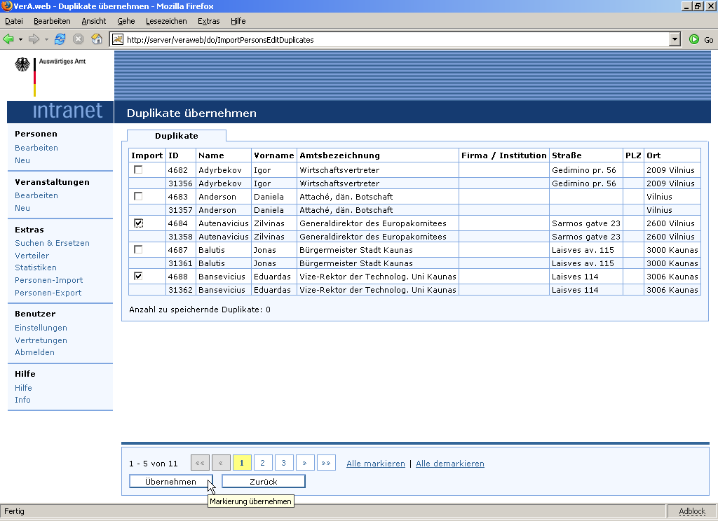
Personendaten, für die Entsprechungen in der Datenbank gefunden werden, werden im Dialog Duplikate in einer Liste gegenübergestellt. Dabei wird der Import-Datensatz mit den wichtigsten Attributen angezeigt, und der oder die Entsprechungen in der Datenbank werden in den darunter folgenden Zeilen als Duplikate mit den gleichen Attributen angezeigt. Der Akteur kann dadurch feldweise die Werte vergleichen.
Der Akteur kann jetzt für jeden als Duplikat erkannten Datensatz, der trotzdem übernommen werden soll, eine Markierung in der Spalte Import vornehmen. Durch Klick auf die Schaltfläche übernehmen werden diese Datensätze zum Import vorgemerkt.
Bei Klick auf Zurück wird der Dialog Status des Importvorgangs erneut angezeigt. Die Summen-Felder wurden um zu importierenden Duplikate aktualisiert.

Hilfe und Benutzeranleitung
Varianten | Akteur will ein bestimmtes Hilfe-Thema ansehen.

Der Akteur wählt aus dem Hauptmenü der Anwendung den Menüpunkt Hilfe.
Darauf wird ein Dokument im PDF-Format geöffnet, das die Benutzeranleitung enthält.
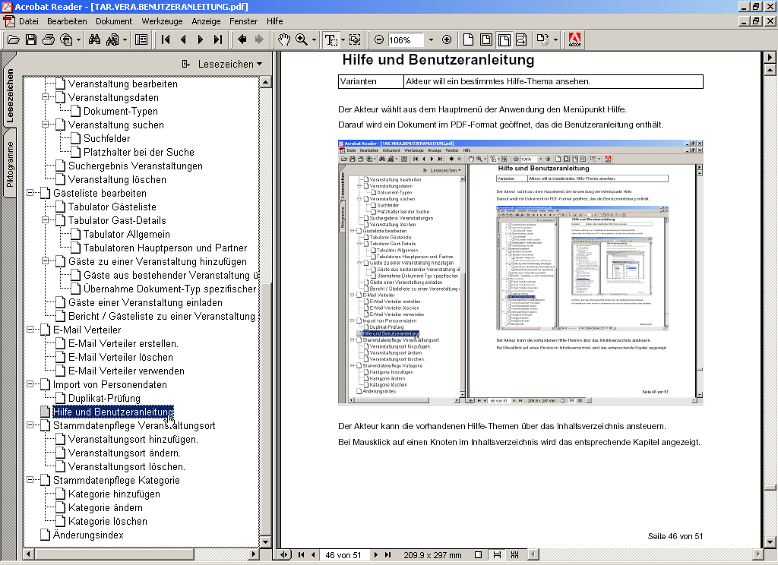
Der Akteur kann die vorhandenen Hilfe-Themen über das Inhaltsverzeichnis ansteuern.
Bei Mausklick auf einen Knoten im Inhaltsverzeichnis wird das entsprechende Kapitel angezeigt.

Systemweite Einstellungen
Akteure | Administrator
In den Einstellungen kann der Administrator Systemweite Konfigurationen verändern.
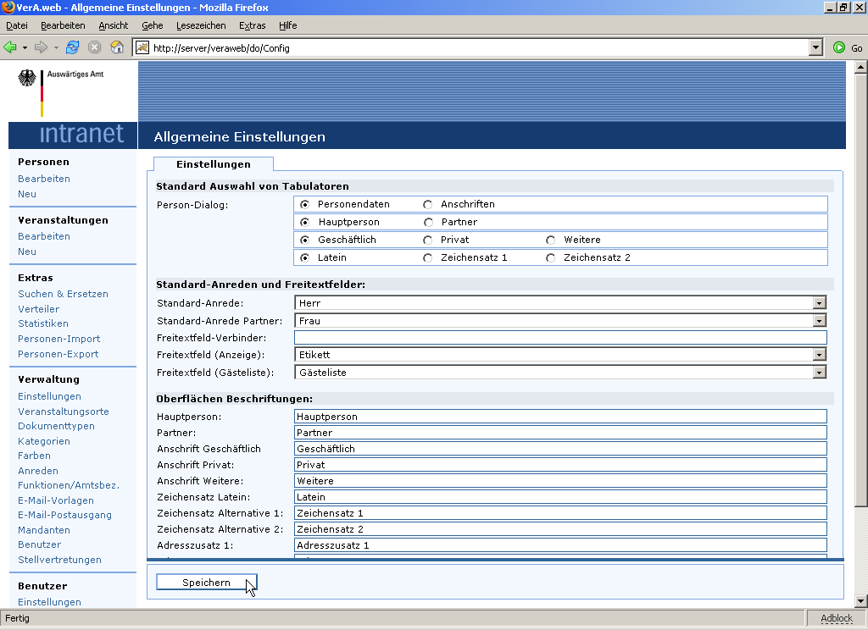

Standard-Auswahl von Tabulatoren
Der Administrator kann einstellen welche Tabulatoren bei der Detail-Ansicht von Personen standardmäßig angezeigt werden sollen. Z.B. die Anschriften statt den Personendaten. Dies gilt auch für die Einstellungen Hauptperson / Partner, Geschäftlich / Privat / Weitere sowie für den standardmäßig angezeigten Zeichensatz. Die anderen Tabulatoren stehen natürlich weiterhin zur Verfügung.

Standard-Anreden und -Freitextfelder
In dieser Eingabefeldern kann festgelegt werden welche Anreden bei einer neuen Person standardmäßig ausgewählt werden sollen. Zum Beispiel keine oder „Herr“ & „Frau“. Nach dieser Einstellung richtet sich ebenfalls das standardmäßig ausgewählte Geschlecht. (Wenn zu der angegeben Anrede eine Stammdaten-Anrede existiert.)
Zusätzlich kann das Standard Freitextfeld zur Anzeige und für die Gästeliste konfiguriert werden. Der entsprechend Ausgewählte Dokumenttyp für die Anzeige wird auf den unterschiedlichen Dialogen zur Darstellung von Zeichensatz abhängigen Felder benutzt. Ebenso gilt dies für das Freitextfeld welches oben rechts bei den Personendaten angezeigt wird. Das zweite Freitextfeld wird ausschließlich bei der Erstellung von Gästelisten zum Drucken verwendet.
Üblicherweise wird hier das „Etikett“ für die Anzeige und die „Gästeliste“ für die Gästeliste eingestellt.

Oberflächen Beschriftung
In diesem Abschnitt können einige Wichtige Beschriftungen umgehend geändert werden. Zum Beispiel um die „Weitere“ Anschrift als eindeutige „Lieferadr.“ zu kennzeichnen. Bitte beachten sie das dieser Text nicht zu lang sein sollte.

Stammdatenpflege: Veranstaltungsorte
Akteure | Administrator
Der Akteur wählt aus dem Hauptmenü der Anwendung den Menüpunkt „Verwaltung --> Veranstaltungsorte“. Darauf wird der Dialog „Stammdaten - Veranstaltungsort“ angezeigt.
Im Dialog wird eine Liste der existierenden Veranstaltungsorte angezeigt.
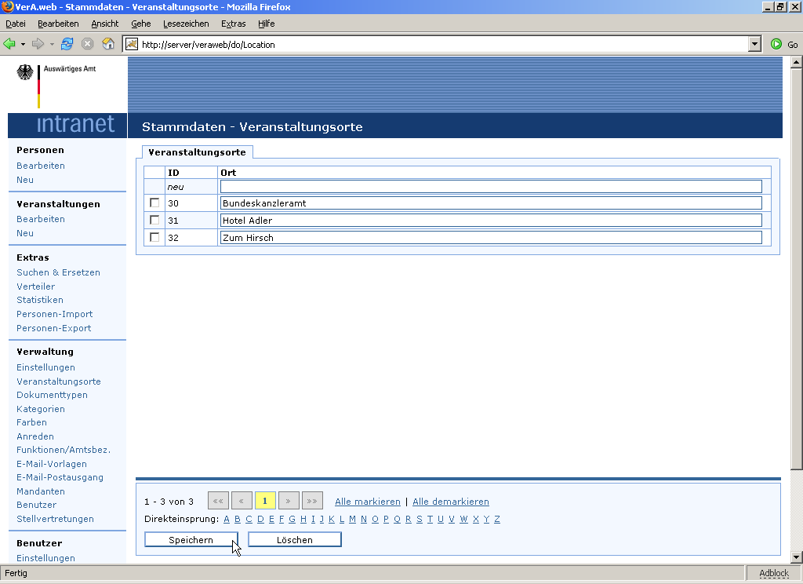

Veranstaltungsort hinzufügen
Der Akteur trägt den neuen Ort in der obersten Zeile der Liste in das leere Feld Ort ein und klickt auf Speichern. Die Liste wird daraufhin neu geladen.

Veranstaltungsort ändern
Der Akteur ändert den bestehenden Wert in einer der Zeilen und klickt auf Speichern. Die Liste wird neu geladen.

Veranstaltungsort löschen
Der Akteur markiert einen oder mehren der Veranstaltungsorte in der angezeigten Liste und wählt die Funktion Löschen. Die Liste wird daraufhin neu geladen.

Stammdatenpflege: Dokumenttypen
Akteure | Administrator
Der Akteur wählt aus dem Hauptmenü der Anwendung den Menüpunkt „Verwaltung --> Dokumenttypen“. Darauf wird der Dialog „Stammdaten - Dokumenttypen“ angezeigt.
Im Dialog wird eine Liste der existierenden Dokumenttypen angezeigt.
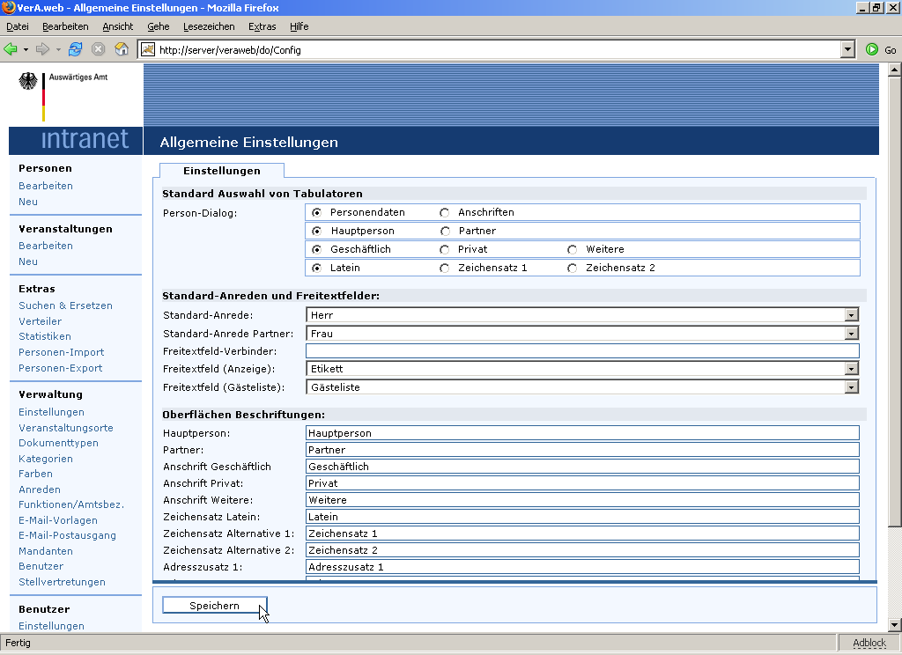

Dokumenttyp hinzufügen oder ändern
Der Akteur trägt einen neuen Dokumenttyp in der Zeile „neu“ ein oder verändert einen bestehenden Eintrag und klickt anschließend auf Speichern. Die Liste wird neu geladen und eine Erfolgsmeldung ausgegeben.

Dokumenttypen löschen
Der Akteur markiert einen oder mehre Dokumenttypen durch anklicken der Checkbox vor dem jeweiligem Eintrag und wählt anschließend die Funktion „Löschen“. Die Liste wird neu geladen und eine Erfolgsmeldung ausgegeben.

Hinweise zu den Dokumenttypen
Für jeden Dokumenttyp kann der Standard Adresstyp und der Standard Zeichensatz angegeben werden. Beim automatischem Erzeugung von Personenspezifischen Daten je Dokumenttyp werden die Daten aus den entsprechenden Datenfeldern geladen.
Das „Format“ gibt an ob beim erzeugen einer entsprechenden Steuerdatei ein OpenOffice 1 (*.sxc) oder OpenOffice 2 (*.ods) Tabellendokument ausgegeben werden soll.
Die Checkbox in der Spalte DP (Eigenes Dokument für Partner) gibt an ob in der Steuerdatei eine eigene Zeile für den Partner erzeugt werden soll. Dadurch ist es möglich die selben Vorlagen wie für die Hauptperson auch für den Partner zu verwenden.
Die Sortierung gibt lediglich die Sortierung der Dokumenttypen unter einander an. Überlichweise hat die „Gästeliste“ die „0“ als Sortierung und die „Etiketten“ die „1“. Anschließend werden die Dokumenttypen nach Namen sortiert.
Der Wert in der Spalte „Kennzeichen“ kann ebenfalls leer sein oder muss eine Zahl beinhalten. Folgende Kennzeichen sind momentan verfügbar und sollten Standardmäßig verwendet werden. Das Kennzeichen „50“ ist die normale Belegung für die „Gästeliste“ sowie die „99“ für den Dokumenttyp „Etikett“. Beide Kennzeichen haben die Bedeutung das diese automatisch einer neuen Veranstaltung hinzugefügt werden. As Kennzeichen 50 hat zusätzlich die Funktion, beim automatische erzeugen von personenspezifischen Daten die Freitextfeld leer zu lassen. Dies soll verhindern das in der Gästeliste der Vor- und Nachname doppelt angezeigt wird.
„GA“ steht für „Gastgeber mit Ausgeben“ und entscheidet darüber ob der Gastgeber grundsätzlich beim Export entsprechend ausgeblendet werden soll.
„SD“ steht für „Ist Standard für Steuerdatei“ und besagt das dieser Dokumenttyp die Vorauswahl beim erzeugen von Steuerdateien angibt.

Stammdatenpflege: Kategorie
Akteure | Administrator

Der Akteur wählt aus dem Hauptmenü der Anwendung den Menüpunkt „Verwaltung --> Kategorien“.
Darauf wird der Dialog Stammdaten - Kategorien angezeigt.
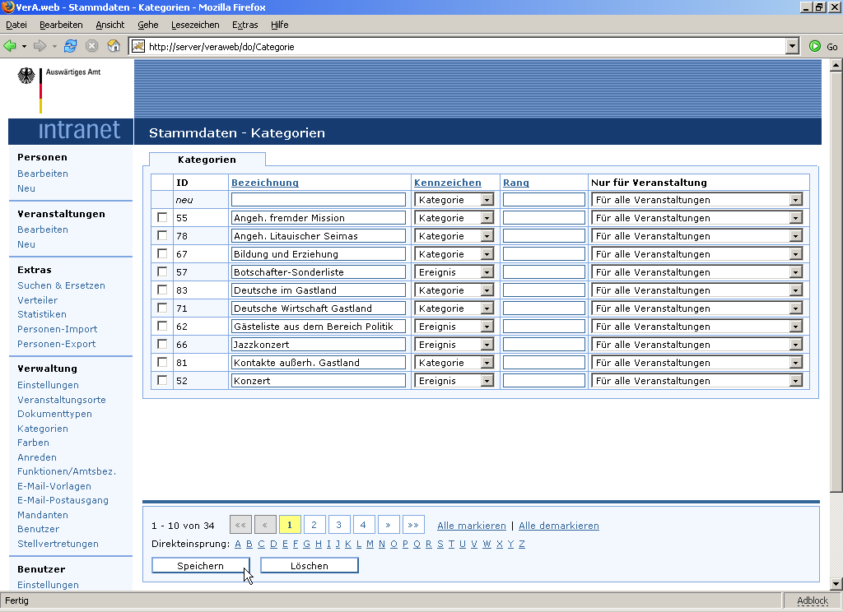
Im Dialog wird eine Liste der existierenden Kategorien angezeigt.

Kategorie hinzufügen
Der Akteur trägt die neue Kategorie in der obersten Zeile der Liste in das leere Feld Bezeichnung ein.
Aus der Combobox Kennzeichen kann der Akteur zwischen Kategorie, Ereignis und Diplomatisches Corps auswählen.
Zur Erläuterung:
- Einige der Kategorien entsprechen fachlich Ereignissen, die einen wiederkehrenden Charakter haben. Durch die Aufteilung in zwei Kategorie-Typen (Kategorie, Ereignis) können bei der Suche auch Personen gefunden werden, die einer bestimmten Kategorie zugeordnet sind und die einem bestimmten Ereignis zugeordnet sind.
- Das Kennzeichen Diplomatisches Corps sollte für die Kategorie „Diplomatisches Corps“ festgelegt werden, da hierfür eine Sonderbehandlung nötig ist und das System die Kategorie an diesem Kennzeichen erkennt.
Im Feld Rang kann der Akteur für diese Kategorie den Rang (der Kategorien untereinander) festlegen.
Aus der Combobox nur für Veranstaltung kann der Akteur eine existierende Veranstaltung auswählen, die Kategorie ist dann nur für diese Veranstaltung gültig.
Der Akteur klickt auf Speichern.
Die Liste wird neu angezeigt, die eingegebene Kategorie ist unter einer neuen ID gespeichert.

Kategorie ändern
Der Akteur ändert einen der bestehenden Werte in einer der Zeilen und klickt auf Speichern.
Die Liste wird neu angezeigt, der neue Wert ist unter der gleichen ID wie vorher gespeichert.

Kategorie löschen
Der Akteur markiert eine der Kategorien in der angezeigten Liste und wählt die Funktion Löschen.
Die Liste wird neu angezeigt.

Verwaltung: Mandanten
Akteure | Administrator
Der Akteur wählt aus dem Hauptmenü der Anwendung den Menüpunkt „Verwaltung --> Mandanten“. Darauf wird der Dialog „Stammdaten - Mandanten“ angezeigt.
Im Dialog wird eine Liste der existierenden Mandanten angezeigt.
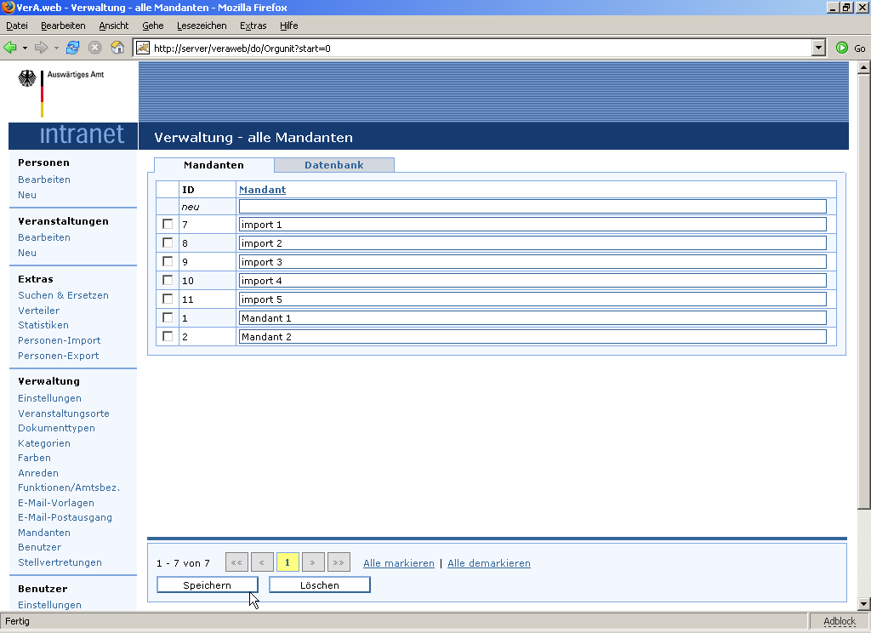

Mandanten hinzufügen oder ändern
Der Akteuer trägt einen neuen Mandanten in der Zeile „neu“ ein oder verändert einen bestehenden Eintrag und klickt anschließend auf Speichern. Die Liste wird neu geladen und eine Erfolgsmeldung ausgegeben.

Mandanten löschen
Der Akteur markiert einen oder mehre Mandanten durch anklicken der Checkbox vor dem jeweiligem Eintrag und wählt anschließend die Funktion „Löschen“. Die Liste wird neu geladen und eine Erfolgsmeldung ausgegeben.

Hinweise zu den Mandanten
Mandanten haben teilweise voneinander getrennte Datenbereiche. So können Personen und Veranstaltungen eines Mandanten nicht von einem anderen Mandaten eingesehen oder verändert werden. Andere Daten, wie z.B. die Dokumententypen werden mandatenübergreifend verwaltet.

Mandantenübergreifende Daten
Dokumenttypen, Systemweite Einstellungen, Amtsbezeichnungen, Anreden und Farben.

Pro Mandant getrennte Daten
Personen, Veranstaltungen (und somit auch Gäste), Kategorien, Veranstaltungsorte, E-Mail-Verteiler sowie Anwender.

Tabulator „Datenbank“
Beim löschen eines Mandanten (oder wenn bisher ohne Mandanten gearbeitet wurde und nun ein solcher eingerichtet wird) werden dort gepflegte Personen und Veranstaltungen nicht gelöscht. Da auf diese somit nicht mehr zugegriffen werden kann, können diese über das Tabulator „Datenbank“ einem anderen Mandanten zugewiesen werden.

Verwaltung: Benutzer
Akteure | Administrator, Mandanten-Administrator
Der Akteur wählt aus dem Hauptmenü der Anwendung den Menüpunkt „Verwaltung --> Benutzer“. Darauf wird der Dialog „Verwaltung – alle Benutzer“ oder „Verwaltung – alle Benutzer im Mandanten“ angezeigt, abhängig von der Berechtungsstufe des aktuellen Anwenders.
Im Dialog wird eine Liste der existierenden Benutzer angezeigt. Bei Mandanten-Administratoren fehlt die Spalte „Mandant“, außerdem werden entsprechend nur dessen Benutzer angezeigt.
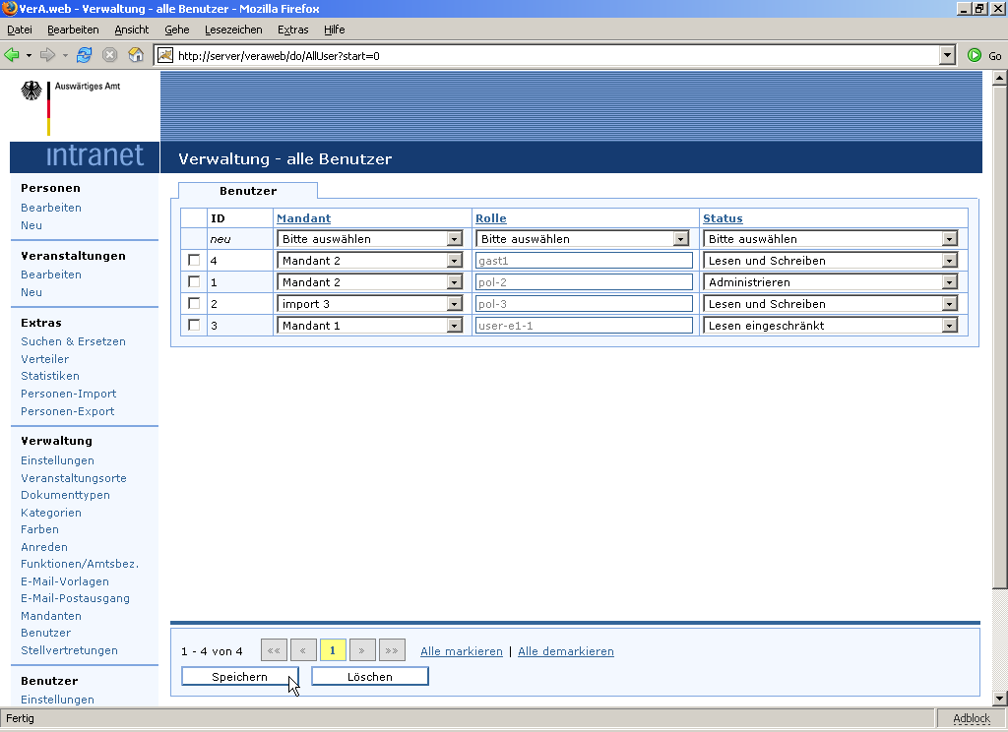

Benutzer hinzufügen oder ändern
Der Akteuer trägt einen neuen Benutzer in der Zeile „neu“ ein oder verändert einen bestehenden Eintrag und klickt anschließend auf Speichern. Die Liste wird neu geladen und eine Erfolgsmeldung ausgegeben.

Benutzer löschen
Der Akteur markiert einen oder mehre Benutzer durch anklicken der Checkbox vor dem jeweiligem Eintrag und wählt anschließend die Funktion „Löschen“. Die Liste wird neu geladen und eine Erfolgsmeldung ausgegeben.

Hinweise zu den Benutzern
Für jeden VerA.web – Benutzer muss der Administrator eine entsprechende LDAP-Rolle auswählen. Zusätzlich muss er diesem einen Mandanten sowie ein Berechtigungs-Status zuweisen.
Ein Mandanten-Admin kann nur seinem eigenem Mandanten Benutzer zuordnen, dadurch fehlt entsprechende Auswahl.

Verwaltung: Stellvertretungen
Akteure | Administrator, Mandanten-Administrator, Benutzer
Der Akteur wählt aus dem Hauptmenü der Anwendung den Menüpunkt „Verwaltung --> Stellvertretungen“ oder „Benutzer --> Vertretungen“. Darauf wird der Dialog „Verwaltung – alle Stellvertretungen“, „Verwaltung – alle Stellvertretungen im Mandanten“ oder „Einstellungen – persönliche Stellvertretungen“ angezeigt. Je nach Berechtigung und ausgewähltem Menüpunkt.
Im Dialog wird eine Liste der existierenden Stellvertretungen angezeigt. Bitte beachten sie das der Mandanten-Administrator nur die Vertretungen seines Mandanten sieht. Dadurch entfällt die Spalte „Mandant“. In den persönlichen Stellvertretungen werden entsprechend nur die Stellvertretungen des aktuellen Benutzers angezeigt, wodurch auch die Spalte „Rolle“ entfällt.
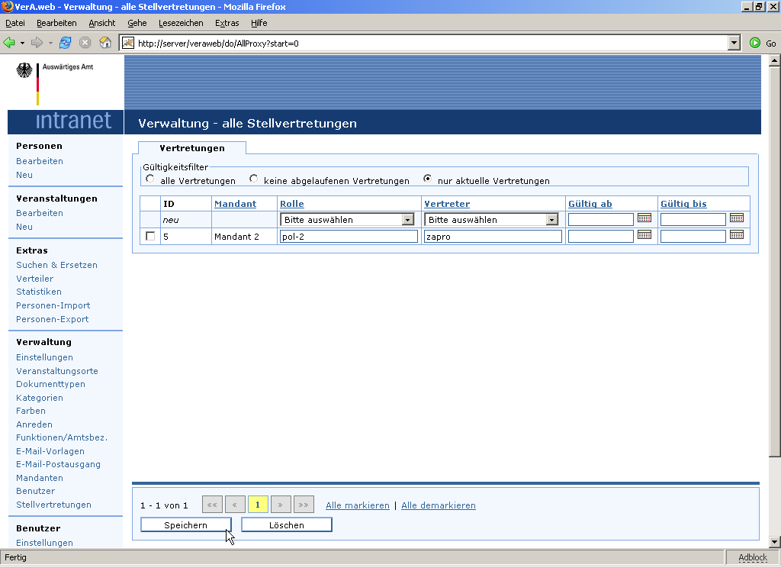

Stellvertretungen hinzufügen oder ändern
Der Akteuer trägt eine neue Stellvertretung in der Zeile „neu“ ein oder verändert einen bestehenden Eintrag und klickt anschließend auf Speichern. Die Liste wird neu geladen und eine Erfolgsmeldung ausgegeben.

Stellvertretungen löschen
Der Akteur markiert eine oder mehre Stellvertretungen durch anklicken der Checkbox vor dem jeweiligem Eintrag und wählt anschließend die Funktion „Löschen“. Die Liste wird neu geladen und eine Erfolgsmeldung ausgegeben.

Hinweise zu den Stellvertretungen
Als Stellvertreter muss eine entsprechende LDAP-Rolle ausgewählt werden.
Zusätzlich kann die Dauer eine Stellvertretung angegeben werden.
Je nach Berechtigung werden einzelne Spalten ausgeblendet (s. Kapitteleinführung).

Verwaltung: Farben
Akteure | Administrator

Der Administrator wählt aus dem Menü den Punkt „Verwaltung --> Farben“ aus. Dadraufhin wird der Dialog „Stammdaten – Farben angezeigt“. Dort ist es dem Administrator möglich die Farb-Einstellungen für die Dokumenttypen festzulegen. Z.B. für die Magnetkarten.
Die Gäste bekommen dabei automatisch eine von vier Farben zugeordnet. Je nachdem welche Optionen jeweils ausgewählt wurden. Die Farbe ist abhängig von den Werten Inland (Ja / Nein) und Geschlecht (Männlich / Weiblich).
Die Farbe muss dabei als „RGB-Wert“ angegeben werden. Jeder Farbanteil (Rot / Grün / Blau) wird dabei durch eine Zahl zwischen 0 und 255 repräsentiert. Die Zahlen müssen durch ein Leerzeichen voneinander getrennt werden. Beispielsweise so:
255 0 0 = Sehr kräftiges Rot
0 255 0 = Sehr kräftiges Grün
0 0 255 = Sehr kräftiges Blau
255 255 0 = Sehr kräftiges Gelb
Die Standardwerte worden wie folgt festgelegt:
255 51 51 = Rot für Inland: Ja Geschlecht: Weiblich
255 255 255 = Weiß für Inland: Ja Geschlecht: Männlich
102 255 51 = Hellgrün für Inland: Nein Geschlecht: Weiblich
51 153 255 = Hellblau für Inland: Nein Geschlecht: Männlich

Anhang

Staatsnamen mit dreist. Codes

Kurzform | Vollform | Adjektiv | Bezeichnung der Staatsangehörigen | Codes
Afghanistan | Islamische Republik Afghanistan | afghanisch | Afghane  Afghanin | AFG
Ägypten | Arabische Republik Ägypten | ägyptisch | Ägypter  Ägypterin | EGY
Albanien | Republik Albanien | albanisch | Albaner  Albanerin | ALB
Algerien | Demokratische Volksrepublik Algerien | algerisch | Algerier  Algerierin | DZA
Andorra | Fürstentum Andorra | andorranisch | Andorraner  Andorranerin | AND
Angola | Republik Angola | angolanisch | Angolaner  Angolanerin | AGO
Antigua und Barbuda | Antigua und Barbuda | antiguanisch | Antiguaner  Antiguanerin | ATG
Äquatorialguinea | Republik Äquatorialguinea | äquatorialguineisch | Äquatorialguineer  Äquatorialguineerin | GNQ
Argentinien | Argentinische Republik | argentinisch | Argentinier  Argentinierin | ARG
Armenien | Republik Armenien | armenisch | Armenier  Armenierin | ARM
Aserbaidschan | Republik Aserbaidschan | aserbaidschanisch | Aserbaidschaner  Aserbaidschanerin | AZE
Äthiopien | Demokratische Bundesrepublik Äthiopien | äthiopisch | Äthiopier  Äthiopierin | ETH
Australien | Australien | australisch | Australier  Australierin | AUS
Bahamas | Commonwealth der Bahamas | bahamaisch | Bahamaer  Bahamaerin | BHS
Bahrain | Königreich Bahrain | bahrainisch | Bahrainer  Bahrainerin | BHR
Bangladesch | Volksrepublik Bangladesch | bangladeschisch | Bangladescher  Bangladescherin | BGD
Barbados | Barbados | barbadisch | Barbadier  Barbadierin | BRB
Belarus | Republik Belarus | belarussisch | Belarusse  Belarussin | BLR
Belgien | Königreich Belgien | belgisch | Belgier  Belgierin | BEL
Belize | Belize | belizisch | Belizer  Belizerin | BLZ
Benin | Republik Benin | beninisch | Beniner  Beninerin | BEN
Bhutan | Königreich Bhutan | bhutanisch | Bhutaner  Bhutanerin | BTN
Bolivien | Republik Bolivien | bolivianisch | Bolivianer  Bolivianerin | BOL
Bosnien und Herzegowina | Bosnien und Herzegowina | bosnisch-herzegowinisch | --- | BIH
Botsuana | Republik Botsuana | botsuanisch | Botsuaner  Botsuanerin | BWA
Brasilien | Föderative Republik Brasilien | brasilianisch | Brasilianer  Brasilianerin | BRA
Brunei Darussalam | Brunei Darussalam | bruneiisch | Bruneier  Bruneierin | BRN
Bulgarien | Republik Bulgarien | bulgarisch | Bulgare  Bulgarin | BGR
Burkina Faso | Burkina Faso | burkinisch | Burkiner  Burkinerin | BFA
Burundi | Republik Burundi | burundisch | Burundier  Burundierin | BDI
Chile | Republik Chile | chilenisch | Chilene  Chilenin | CHL
China | Volksrepublik China | chinesisch | Chinese  Chinesin | CHN
Cookinseln | Cookinseln | --- | --- | COK
Costa Rica | Republik Costa Rica | costa-ricanisch | Costa-Ricaner  Costa-Ricanerin | CRI
Côte d'Ivoire | Republik Côte d'Ivoire | ivorisch | Ivorer  Ivorerin | CIV
Dänemark | Königreich Dänemark | dänisch | Däne  Dänin | DNK
Deutschland | Bundesrepublik Deutschland | deutsch | Deutscher  Deutsche | DEU
Dominica | Commonwealth Dominica | dominicanisch | Dominicaner  Dominicanerin | DMA
Dominikanische Republik | Dominikanische Republik | dominikanisch | Dominikaner  Dominikanerin | DOM
Dschibuti | Republik Dschibuti | dschibutisch | Dschibutier  Dschibutierin | DJI
Ecuador | Republik Ecuador | ecuadorianisch | Ecuadorianer  Ecuadorianerin | ECU
El Salvador | Republik El Salvador | salvadorianisch | Salvadorianer  Salvadorianerin | SLV
Eritrea | Staat Eritrea | eritreisch | Eritreer  Eritreerin | ERI
Estland | Republik Estland | estnisch | Este  Estin | EST
Fidschi | Republik Fidschi-Inseln | fidschianisch | Fidschianer  Fidschianerin | FJI
Finnland | Republik Finnland | finnisch | Finne  Finnin | FIN
Frankreich | Französische Republik | französisch | Franzose  Französin | FRA
Gabun | Gabunische Republik | gabunisch | Gabuner  Gabunerin | GAB
Gambia | Republik Gambia | gambisch | Gambier  Gambierin | GMB
Georgien | Georgien | georgisch | Georgier  Georgierin | GEO
Ghana | Republik Ghana | ghanaisch | Ghanaer  Ghanaerin | GHA
Grenada | Grenada | grenadisch | Grenader  Grenaderin | GRD
Griechenland | Hellenische Republik | griechisch | Grieche  Griechin | GRC
Guatemala | Republik Guatemala | guatemaltekisch | Guatemalteke  Guatemaltekin | GTM
Guinea | Republik Guinea | guineisch | Guineer  Guineerin | GIN
Guinea-Bissau | Republik Guinea-Bissau | guinea-bissauisch | Guinea-Bissauer  Guinea-Bissauerin | GNB
Guyana | Kooperative Republik Guyana | guyanisch | Guyaner  Guyanerin | GUY
Haiti | Republik Haiti | haitianisch | Haitianer  Haitianerin | HTI
Heiliger Stuhl | Heiliger Stuhl | --- | --- | VAT
Honduras | Republik Honduras | honduranisch | Honduraner  Honduranerin | HND
Indien | Republik Indien | indisch | Inder  Inderin | IND
Indonesien | Republik Indonesien | indonesisch | Indonesier  Indonesierin | IDN
Irak | Republik Irak | irakisch | Iraker  Irakerin | IRQ
Iran, Islamische Republik | Islamische Republik Iran | iranisch | Iraner  Iranerin | IRN
Irland | Irland | irisch | Ire  Irin | IRL
Island | Republik Island | isländisch | Isländer  Isländerin | ISL
Israel | Staat Israel | israelisch | Israeli  Israeli | ISR
Italien | Italienische Republik | italienisch | Italiener  Italienerin | ITA
Jamaika | Jamaika | jamaikanisch | Jamaikaner  Jamaikanerin | JAM
Japan | Japan | japanisch | Japaner  Japanerin | JPN
Jemen | Republik Jemen | jemenitisch | Jemenit  Jemenitin | YEM
Jordanien | Haschemitisches Königreich Jordanien | jordanisch | Jordanier  Jordanierin | JOR
Kambodscha | Königreich Kambodscha | kambodschanisch | Kambodschaner  Kambodschanerin | KHM
Kamerun | Republik Kamerun | kamerunisch | Kameruner  Kamerunerin | CMR
Kanada | Kanada | kanadisch | Kanadier  Kanadierin | CAN
Kap Verde | Republik Kap Verde | kap-verdisch | Kap-Verdier  Kap-Verdierin | CPV
Kasachstan | Republik Kasachstan | kasachisch | Kasache  Kasachin | KAZ
Katar | Staat Katar | katarisch | Katarer  Katarerin | QAT
Kenia | Republik Kenia | kenianisch | Kenianer  Kenianerin | KEN
Kirgisistan | Kirgisische Republik | kirgisisch | Kirgise  Kirgisin | KGZ
Kiribati | Republik Kiribati | kiribatisch | Kiribatier  Kiribatierin | KIR
Kolumbien | Republik Kolumbien | kolumbianisch | Kolumbianer  Kolumbianerin | COL
Komoren | Union der Komoren | komorisch | Komorer  Komorerin | COM
Kongo | Republik Kongo | kongolesisch | Kongolese  Kongolesin | COG
Kongo, Demokratische Republik | Demokratische Republik Kongo | kongolesisch | Kongolese  Kongolesin | COD
Korea, Demokratische Volksrepublik | Demokratische Volksrepublik Korea | koreanisch | Koreaner  Koreanerin | PRK
Korea, Republik | Republik Korea | koreanisch | Koreaner  Koreanerin | KOR
Kroatien | Republik Kroatien | kroatisch | Kroate  Kroatin | HRV
Kuba | Republik Kuba | kubanisch | Kubaner  Kubanerin | CUB
Kuwait | Staat Kuwait | kuwaitisch | Kuwaiter  Kuwaiterin | KWT
Laos, Demokratische Volksrepublik | Demokratische Volksrepublik Laos | laotisch | Laote  Laotin | LAO
Lesotho | Königreich Lesotho | lesothisch | Lesother  Lesotherin | LSO
Lettland | Republik Lettland | lettisch | Lette  Lettin | LVA
Libanon | Libanesische Republik | libanesisch | Libanese  Libanesin | LBN
Liberia | Republik Liberia | liberianisch | Liberianer  Liberianerin | LBR
Libysch-Arabische Dschamahirija | Sozialistische Libysch-Arabische Volks-Dschamahirija | libysch | Libyer  Libyerin | LBY
Liechtenstein | Fürstentum Liechtenstein | liechtensteinisch | Liechtensteiner  Liechtensteinerin | LIE
Litauen | Republik Litauen | litauisch | Litauer  Litauerin | LTU
Luxemburg | Großherzogtum Luxemburg | luxemburgisch | Luxemburger  Luxemburgerin | LUX
Madagaskar | Republik Madagaskar | madagassisch | Madagasse  Madagassin | MDG
Malawi | Republik Malawi | malawisch | Malawier  Malawierin | MWI
Malaysia | Malaysia | malaysisch | Malaysier  Malaysierin | MYS
Malediven | Republik Malediven | maledivisch | Malediver  Malediverin | MDV
Mali | Republik Mali | malisch | Malier  Malierin | MLI
Malta | Republik Malta | maltesisch | Malteser  Malteserin | MLT
Marokko | Königreich Marokko | marokkanisch | Marokkaner  Marokkanerin | MAR
Marshallinseln | Republik Marshallinseln | marshallisch | Marshaller  Marshallerin | MHL
Mauretanien | Islamische Republik Mauretanien | mauretanisch | Mauretanier  Mauretanierin | MRT
Mauritius | Republik Mauritius | mauritisch | Mauritier  Mauritierin | MUS
Mazedonien, ehemalige jugoslawische Republik | ehemalige jugoslawische Republik Mazedonien | mazedonisch | Mazedonier  Mazedonierin | MKD
Mexiko | Vereinigte Mexikanische Staaten | mexikanisch | Mexikaner  Mexikanerin | MEX
Mikronesien, Föderierte Staaten von | Föderierte Staaten von Mikronesien | mikronesisch | Mikronesier  Mikronesierin | FSM
Moldau, Republik | Republik Moldau | moldauisch | Moldauer  Moldauerin | MDA
Monaco | Fürstentum Monaco | monegassisch | Monegasse  Monegassin | MCO
Mongolei | Mongolei | mongolisch | Mongole  Mongolin | MNG
Mosambik | Republik Mosambik | mosambikanisch | Mosambikaner  Mosambikanerin | MOZ
Myanmar | Union Myanmar | myanmarisch | Myanmare  Myanmarin | MMR
Namibia | Republik Namibia | namibisch | Namibier  Namibierin | NAM
Nauru | Republik Nauru | nauruisch | Nauruer  Nauruerin | NRU
Nepal | Königreich Nepal | nepalesisch | Nepalese  Nepalesin | NPL
Neuseeland | Neuseeland | neuseeländisch | Neuseeländer  Neuseeländerin | NZL
Nicaragua | Republik Nicaragua | nicaraguanisch | Nicaraguaner  Nicaraguanerin | NIC
Niederlande | Königreich der Niederlande | niederländisch | Niederländer  Niederländerin | NLD
Niger | Republik Niger | nigrisch | Nigrer  Nigrerin | NER
Nigeria | Bundesrepublik Nigeria | nigerianisch | Nigerianer  Nigerianerin | NGA
Niue | Niue | niueanisch | Niueaner  Niueanerin | NIU
Norwegen | Königreich Norwegen | norwegisch | Norweger  Norwegerin | NOR
Oman | Sultanat Oman | omanisch | Omaner  Omanerin | OMN
Österreich | Republik Österreich | österreichisch | Österreicher  Österreicherin | AUT
Pakistan | Islamische Republik Pakistan | pakistanisch | Pakistaner  Pakistanerin | PAK
Palau | Republik Palau | palauisch | Palauer  Palauerin | PLW
Panama | Republik Panama | panamaisch | Panamaer  Panamaerin | PAN
Papua-Neuguinea | Unabhängiger Staat Papua-Neuguinea | papua-neuguineisch | Papua-Neuguineer  Papua-Neuguineerin | PNG
Paraguay | Republik Paraguay | paraguayisch | Paraguayer  Paraguayerin | PRY
Peru | Republik Peru | peruanisch | Peruaner  Peruanerin | PER
Philippinen | Republik der Philippinen | philippinisch | Philippiner  Philippinerin | PHL
Polen | Republik Polen | polnisch | Pole  Polin | POL
Portugal | Portugiesische Republik | portugiesisch | Portugiese  Portugiesin | PRT
Ruanda | Republik Ruanda | ruandisch | Ruander  Ruanderin | RWA
Rumänien | Rumänien | rumänisch | Rumäne  Rumänin | ROU
Russische Föderation | Russische Föderation | russisch | der Russischen Föderation | RUS
Salomonen | Salomonen | salomonisch | Salomoner  Salomonerin | SLB
Sambia | Republik Sambia | sambisch | Sambier  Sambierin | ZMB
Samoa | Unabhängiger Staat Samoa | samoanisch | Samoaner  Samoanerin | WSM
San Marino | Republik San Marino | san-marinesisch | San-Marinese  San-Marinesin | SMR
São Tomé und Príncipe | Demokratische Republik São Tomé und Príncipe | são-toméisch | São-Toméer  São-Toméerin | STP
Saudi-Arabien | Königreich Saudi-Arabien | saudi-arabisch | Saudi-Araber  Saudi-Araberin | SAU
Schweden | Königreich Schweden | schwedisch | Schwede  Schwedin | SWE
Schweiz | Schweizerische Eidgenossenschaft | schweizerisch | Schweizer  Schweizerin | CHE
Senegal | Republik Senegal | senegalesisch | Senegalese  Senegalesin | SEN
Serbien und Montenegro | Serbien und Montenegro | serbisch-montenegrinisch | -- | SCG
Seychellen | Republik Seychellen | seychellisch | Seycheller  Seychellerin | SYC
Sierra Leone | Republik Sierra Leone | sierra-leonisch | Sierra-Leoner  Sierra-Leonerin | SLE
Simbabwe | Republik Simbabwe | simbabwisch | Simbabwer  Simbabwerin | ZWE
Singapur | Republik Singapur | singapurisch | Singapurer  Singapurerin | SGP
Slowakei | Slowakische Republik | slowakisch | Slowake  Slowakin | SVK
Slowenien | Republik Slowenien | slowenisch | Slowene  Slowenin | SVN
Somalia | Republik Somalia | somalisch | Somalier  Somalierin | SOM
Spanien | Königreich Spanien | spanisch | Spanier  Spanierin | ESP
Sri Lanka | Demokratische Sozialistische Republik Sri Lanka | sri-lankisch | Sri-Lanker  Sri-Lankerin | LKA
St. Kitts und Nevis | Föderation St. Kitts und Nevis | --- | --- | KNA
St. Lucia | St. Lucia | lucianisch | Lucianer  Lucianerin | LCA
St. Vincent und die Grenadinen | St. Vincent und die Grenadinen | vincentisch | Vincenter  Vincenterin | VCT
Südafrika | Republik Südafrika | südafrikanisch | Südafrikaner  Südafrikanerin | ZAF
Sudan | Republik Sudan | sudanesisch | Sudanese  Sudanesin | SDN
Suriname | Republik Suriname | surinamisch | Surinamer  Surinamerin | SUR
Swasiland | Königreich Swasiland | swasiländisch | Swasi  Swasi | SWZ
Syrien, Arabische Republik | Arabische Republik Syrien | syrisch | Syrer  Syrerin | SYR
Tadschikistan | Republik Tadschikistan | tadschikisch | Tadschike  Tadschikin | TJK
Tansania, Vereinigte Republik | Vereinigte Republik Tansania | tansanisch | Tansanier  Tansanierin | TZA
Thailand | Königreich Thailand | thailändisch | Thailänder  Thailänderin | THA
Timor-Leste | Demokratische Republik Timor-Leste | --- | --- | TLS
Togo | Republik Togo | togoisch | Togoer  Togoerin | TGO
Tonga | Königreich Tonga | tongaisch | Tongaer  Tongaerin | TON
Trinidad und Tobago | Republik Trinidad und Tobago | --- | --- | TTO
Tschad | Republik Tschad | tschadisch | Tschader  Tschaderin | TCD
Tschechische Republik | Tschechische Republik | tschechisch | Tscheche  Tschechin | CZE
Tunesien | Tunesische Republik | tunesisch | Tunesier  Tunesierin | TUN
Türkei | Republik Türkei | türkisch | Türke  Türkin | TUR
Turkmenistan | Turkmenistan | turkmenisch | Turkmene  Turkmenin | TKM
Tuvalu | Tuvalu | tuvaluisch | Tuvaluer  Tuvaluerin | TUV
Uganda | Republik Uganda | ugandisch | Ugander  Uganderin | UGA
Ukraine | Ukraine | ukrainisch | Ukrainer  Ukrainerin | UKR
Ungarn | Republik Ungarn | ungarisch | Ungar  Ungarin | HUN
Uruguay | Republik Östlich des Uruguay | uruguayisch | Uruguayer  Uruguayerin | URY
Usbekistan | Republik Usbekistan | usbekisch | Usbeke  Usbekin | UZB
Vanuatu | Republik Vanuatu | vanuatuisch | Vanuatuer  Vanuatuerin | VUT
Vatikanstadt | Staat Vatikanstadt | vatikanisch | --- | VAT
Venezuela | Bolivarische Republik Venezuela | venezolanisch | Venezolaner  Venezolanerin | VEN
Vereinigte Arabische Emirate | Vereinigte Arabische Emirate | --- | --- | ARE
Vereinigte Staaten | Vereinigte Staaten von Amerika | amerikanisch | Amerikaner  Amerikanerin | USA
Vereinigtes Königreich | Vereinigtes Königreich Großbritannien und Nordirland | britisch | Brite  Britin | GBR
Vietnam | Sozialistische Republik Vietnam | vietnamesisch | Vietnamese  Vietnamesin | VNM
Weißrussland | Republik Weißrussland | weißrussisch | Weißrusse  Weißrussin | BLR
Zentralafrikanische Republik | Zentralafrikanische Republik | zentralafrikanisch | Zentralafrikaner  Zentralafrikanerin | CAF
Zypern | Republik Zypern | zyprisch | Zyprer  Zyprerin | CYP

Änderungsindex
Lfd.Nr. | Datum | Name | Bemerkung
0.00.07 | 20.05.2005 | TMA | Version zur Vorlage
0.00.09 | 23.05.2005 | TMA | Version zur Vorlage (mit Kategorie/Ereignis)
0.00.10 | 21.10.2005 | Christoph Jerolimov | An die überarbeitete Oberfläche und Änderungswünsche angepasst.
0.20 | 10.11.2005 | Christoph Jerolimov | An die überarbeitete Oberfläche und damit verändertes Vorgehen angepasst.
0.21 | 14.11.2005 | Christoph Jerolimov | Überarbeitung / Umstrukturierung
0.22 | 17.11.2005 | Christoph Jerolimov | Einstellungs- und Benutzerdialoge erlautert

Für den innerstaatlichen Schriftverkehr sowie Beschriftung von Landkarten gelten die traditionellen Bezeichnungen "Republik Weißrussland" mit ihren Ableitungen (siehe "Weißrussland"). Im amtlichen zwischenstaatlichen Schriftverkehr (förmliche Dokumente u. dgl.) "Republik Belarus".
nichtstaatliche souveräne Macht, zu unterscheiden vom Staat Vatikanstadt, dem der Souveränität des Papstes unterstehenden Gebiet (siehe "Vatikanstadt")
Das Adjektiv "kongolesisch" und die Staatsangehörigkeitsbezeichnung "Kongolese/Kongolesin" sollten nur dann verwendet werden, wenn eine Verwechslung mit der Demokratischen Republik Kongo ausgeschlossen werden kann.
Das Adjektiv "kongolesisch" und die Staatsangehörigkeitsbezeichnung "Kongolese/Kongolesin" sollten nur dann verwendet werden, wenn eine Verwechslung mit der Republik Kongo ausgeschlossen werden kann.
Das Adjektiv "koreanisch" und die Staatsangehörigkeitsbezeichnung "Koreaner/Koreanerin" sollten nur dann verwendet werden, wenn eine Verwechslung mit der Republik Korea ausgeschlossen werden kann.
Das Adjektiv "koreanisch" und die Staatsangehörigkeitsbezeichnung "Koreaner/Koreanerin" sollten nur dann verwendet werden, wenn eine Verwechslung mit der Demokratischen Volksrepublik Korea ausgeschlossen werden kann.
Am 8.4.1993 unter dieser vorläufigen Bezeichnung in die Vereinten Nationen aufgenommen; diese Bezeichnung gilt nur für Zwecke der Vereinten Nationen. Die Bezeichnung "Mazedonien" im internationalen Verkehr ist zwischen Griechenland und Mazedonien strittig. Hierüber laufen z.Zt. Vermittlungsbemühungen.
auch als St. Christoph und Nevis bezeichnet
In völkerrechtlichen Verträgen, in Urkunden und dgl. ist ausschließlich die amtliche Vollform "Tschechische Republik" zu verwenden. In Gebrauchstexten ist hingegen der Gebrauch der nichtamtlichen Bezeichnung "Tschechien" zulässig.
Von der Vatikanstadt, dem der Souveränität des Papstes unterstellten Gebiet, ist als nichtstaatliche souveräne Macht zu unterscheiden: Heiliger Stuhl (siehe Heiliger Stuhl).
Für den innerstaatlichen Schriftverkehr sowie Beschriftung von Landkarten gilt die traditionelle Bezeichnung "Republik Weißrussland" mit ihren Ableitungen. Im amtlichen zwischenstaatlichen Schriftverkehr (förmliche Dokumente u. dgl.) "Republik Belarus".

